ОГЛАВЛЕНИЕ
введение 3
Глава 1. Обзор предметной области и источников данных. 5
1.1. Предметная область 5
1.2. Источник данных и метод сбора 5
1.3. Описание и обоснование выбранных переменных для анализа 6
Глава 2. Предобработка и разведочный анализ данных (EDA) 9
2.1. Предобработка 9
2.2. Разведочный анализ 10
Глава 3. Методы анализа и моделирования 18
3.1 Обоснование выбора методов 18
3.2 Проверка статистических гипотез 19
3.3 Построение моделей 22
Глава 4. Визуализация и интерактивные отчеты 24
4.1 Дашборды 24
4.2 Веб приложение 26
заключение 30
Выводы 30
Практические рекомендации 31
Направления дальнейших исследований 31
Список использованных источников 33
Приложения. 34
Приложение А 34
Приложение B 59
Приложение В 66

введение
Актуальность – В условиях высокой конкуренции на рынке розничных банковских услуг лояльность клиентов становится критически важным активом, а открытые отзывы на таких влиятельных платформах, как Banki.ru, представляют собой ценный источник обратной связи, отражающий реальные, а не декларируемые проблемы и ожидания потребителей. Ежедневно публикуется тысячи текстовых отзывов, что делает ручной анализ неэффективным, и поэтому применение методов автоматического анализа тональности становится практической необходимостью для обработки больших данных. Кроме того, существует потребность в дифференцированном подходе, поскольку различные банковские продукты, такие как кредитные карты, ипотека или вклады, по-разному воспринимаются клиентами, и сравнительный анализ тональности позволяет выявить продукт-специфичные узкие места, предлагая финансовым организациям точечные направления для улучшения сервисов и повышения клиентоориентированности.
Цель проекта – проведение сравнительного анализа тональности пользовательских отзывов о различных розничных банковских продуктах, на основе данных, собранных с портала Banki.ru, с последующим применением методов автоматического анализа тональности для системного выявления продукт-специфичных проблем, определения потребительских предпочтений и формулировки конкретных рекомендаций по повышению качества клиентского опыта и оптимизации банковских предложений.
Задачи – Прежде всего, необходимо собрать репрезентативный массив текстовых отзывов с портала Banki.ru по ключевым розничным банковским продуктам. Затем требуется провести тщательную предобработку и очистку собранных текстовых данных, включая удаление стоп-слов, лемматизацию и нормализацию текста. Следующим шагом является выбор и адаптация наиболее подходящей модели или инструмента для анализа тональности, ориентированного на русскоязычный контент. После этого необходимо классифицировать тональность каждого отзыва, присвоив ему категорию позитивного, нейтрального или негативного высказывания, и оценить точность проведенной классификации. Далее планируется провести непосредственный сравнительный анализ распределения тональности между различными банковскими продуктами.
Объект исследования – совокупность пользовательских отзывов, посвященных обсуждению и оценке розничных банковских продуктов, которые были публично размещены на специализированном финансовом портале Banki.ru.
Предмет исследования – количественные и качественные закономерности, проявляющиеся в тональности и тематическом содержании пользовательских отзывов о различных розничных банковских продуктах, которые могут быть выявлены и систематизированы с помощью современных методов автоматического анализа текста.
Используемые технологии и инструменты: Python, Shiny\Streamlit, numpy, pandas, Seaborn, selenium, matplotlib.

Глава 1. Обзор предметной области и источников данных.

1.1. Предметная область
Banki.ru — крупнейшая российская финансовая платформа, предоставляющая информацию о банках, их продуктах и услугах. Ключевой раздел платформы — отзывы клиентов о розничных банковских продуктах (кредитные и дебетовые карты, ипотека, автокредиты, вклады), где пользователи могут оценить продукты по шкале от 1 до 5, оставить текстовый отзыв и оценить отдельные аспекты обслуживания: понятность условий, вежливость сотрудников, доступность и удобство продукта. Эти отзывы представляют собой ценный источник информации о реальном клиентском опыте, формируя репутацию банков и влияя на выбор потенциальных клиентов. Для исследовательской задачи анализа тональности важно учитывать как количественные оценки (баллы), так и качественные характеристики текстовых отзывов, а также дополнительные параметры: тип продукта, банк, город и дату публикации. Такая постановка отражает практическую потребность финансовых организаций в автоматизированном мониторинге клиентских мнений для выявления проблем и улучшения продуктов.

1.2. Источник данных и метод сбора
Первичный источник данных — публичные веб-страницы портала Banki.ru. Основной адресный шаблон:
URL отзыва: https://www.banki.ru/services/responses/bank/response/{id}/
Методом сбора данных был выбран синхронный веб-скрейпинг с использованием Selenium WebDriver, что обусловлено динамической генерацией контента средствами JavaScript. Для реализации данного метода были использованы следующие технологии: Python, Selenium (управление браузером), WebDriver Manager (автоматическое управление драйверами). Основная логика работы кода — итерация по диапазону идентификаторов отзывов от 12622410 до 12650570, что соответствует актуальным отзывам, опубликованным в 2025 году. Фактически часть идентификаторов может отсутствовать или быть недоступной, поэтому ожидаемый объем валидных наблюдений ниже верхней границы диапазона. Также были использованы следующие технические настройки: headless-режим браузера, отключение загрузки изображений и CSS для ускорения работы, явные ожидания элементов (explicit waits), обработка исключений (таймауты, ошибки элементов), сохранение прогресса в CSV-формате. Для обеспечения стабильности сбора данных реализован механизм повторных попыток при падении сессии WebDriver.

1.3. Описание и обоснование выбранных переменных для анализа
Из HTML карточки публикации последовательно извлекаются следующие поля:
url (str)
Описание: Полный URL-адрес страницы с отзывом на портале Banki.ru
Обоснование: Позволяет однозначно идентифицировать источник данных и при необходимости вернуться к оригинальному отзыву для верификации. Служит уникальным идентификатором записи.
grade (int)
Описание: Основная оценка отзыва по шкале от 0 до 5.
Обоснование: Ключевой количественный показатель удовлетворенности клиента. Является основой для анализа тональности и сравнительной оценки продуктов.
grade_accepted (bool)
Описание: Флаг, указывающий был ли отзыв принят порталом.
Обоснование: позволяет фильтровать отзывы по критерию официального признания банком, что может указывать на особую значимость или достоверность отзыва.
bank (str)
Описание: Название банка, к которому относится отзыв
Обоснование: необходимо для группировки данных по финансовым организациям и проведения сравнительного анализа между банками.
review (str)
Описание: Текстовое содержание отзыва пользователя
Обоснование: Основной источник для качественного анализа тональности. Содержит неструктурированные данные, которые подвергаются обработке методами NLP.
product (str)
Описание: Тип банковского продукта.
Обоснование: критически важно для сравнительного анализа, позволяет выявлять специфические проблемы и преимущества разных категорий продуктов.
status (str)
Описание: Статус обработки страницы ("good", "Error: ...")
Обоснование: позволяет отслеживать успешность парсинга.
clear_conditions (int)
Описание: Оценка понятности условий продукта по шкале от 0 до 3
Обоснование: Важный аспект клиентского опыта, влияющий на общую удовлетворенность.
polite_employee (int)
Описание: Оценка вежливости сотрудников банка по шкале от 0 до 3
Обоснование: отражает качество сервисного обслуживания - ключевой фактор лояльности клиентов.
availability (int)
Описание: Оценка доступности продукта/услуги по шкале от 0 до 3
Обоснование: характеризует легкость получения и использования банковского продукта.
convenience (int)
Описание: Оценка удобства использования продукта по шкале от 0 до 3
Обоснование: показывает эргономичность и пользовательский опыт взаимодействия с продуктом.
city (str)
Описание: Город, из которого оставлен отзыв
Обоснование: позволяет проводить географический анализ и выявлять региональные особенности обслуживания.
date (str)
Описание: Дата и вермя публикации отзыва
Обоснование: необходимо для анализа временных тенденций, сезонности и динамики изменения тональности отзывов.

Выбранная структура данных охватывает все ключевые аспекты, необходимые для комплексного анализа тональности: количественные метрики (grade, clear_conditions и др.), качественные данные (review), контекстную информацию (bank, product, city, date) и технические параметры сбора данных. Такой подход соответствует лучшим практикам в области анализа пользовательских отзывов и позволяет проводить многомерный статистический анализ с учетом различных факторов влияния на клиентскую удовлетворенность.

Глава 2. Предобработка и разведочный анализ данных (EDA)

2.1. Предобработка

На первом этапе были удалены записи со статусом отличным от "good", что соответствует успешно обработанным страницам. Также исключены записи с отсутствующими текстовыми отзывами (NaN значения в колонке Review) и дубликаты отзывов на основе текстового содержания. Это позволило обеспечить репрезентативность выборки для последующего анализа.
Для корректной группировки и анализа данных была реализована функция нормализации названий банков. Алгоритм обработки включал:
- Извлечение названия банка из заголовка страницы по паттерну " – отзыв о " с последующими двумя словами
- Обработку специальных случаев, когда банк помечен как "Unknown", с использованием информации из колонки Product
- Приведение названий к единому формату: удаление окончаний "е", замена "Банка" на "Банк", удаление стоп-слов, связанных с типами продуктов
- Удаление оставшихся записей с некорректными названиями банков
Проведена категоризация банковских продуктов путем приведения различных формулировок к единой системе категорий:
- "дебетовых картах" → "дебетовая карта"
- "кредитных" → "кредитная карта"
- "ипотеке" → "ипотека"
- "вкладах" → "вклады"
- "РКО" → "РКО"
- Неопределенные категории отнесены к "все продукты"
В результате предобработки был сформирован очищенный датасет, готовый для проведения анализа тональности и сравнительной оценки отзывов о розничных банковских продуктах. Обработанные данные сохраняют всю необходимую информацию для исследования: тексты отзывов, оценки, категории продуктов и названия банков в стандартизированном формате. Первые 5 строк датасета показаны в Таблице 1.1
Таблица 1.1
https://www.banki.ru/services/responses/bank/response/12622464 | 5 | False | ВТБ | Спасибо больше Екатерине, что помогла решить мою проблему. Очень грамотная девушка, быстро все сдела… | все продукты | False | good | 3 | 3 | 3 | 3 | Джанкой | 12.10.2025 14:07
https://www.banki.ru/services/responses/bank/response/12622465 | 5 | False | Совкомбанк | Получила карту, всем довольна, вежливые сотрудники и представитель. Все объяснили, рассказали, понра… | все продукты | False | good | 3 | 3 | 3 | 3 | Тверь | 12.10.2025 14:07
https://www.banki.ru/services/responses/bank/response/12622466 | 5 | False | Альфа-Банк | Я уже несколько лет являюсь клиентом Альфа-Банка, и в целом довольна обслуживанием. Но недавно произ… | дебетовая карта | False | good | 3 | 3 | 3 | 3 | Великий Новгород (Новгородская область) | 12.10.2025 14:07
https://www.banki.ru/services/responses/bank/response/12622467 | 4 | False | Альфа-Банк | Обожаю этот банк так как я студент мне за покупку приходит кеш бек и если проблема какая-то то сотру… | дебетовая карта | False | good | 2 | 3 | 2 | 2 | Санкт-Петербург | 12.10.2025 14:08
https://www.banki.ru/services/responses/bank/response/12622468 | 5 | False | Совкомбанк | Обратился по поводу консультации автострахования, имея корту халвы где можно расплатиться в рассрочк… | все продукты | False | good | 3 | 3 | 3 | 3 | Анапа (Краснодарский край) | 12.10.2025 14:09

2.2. Разведочный анализ
В таблице 2.1 можно увидеть сводную статистику датасета
Таблица 2.1
 | grade | clear_conditions | polite_employee | availability | convience
count | 9150 | 9150 | 9150 | 9150 | 9150
mean | 2.679672 | 2.752459 | 2.686339 | 2.662514 | 4.303497
std | 0.752169 | 0.695560 | 0.780108 | 0.805615 | 1.593248
min | 0.000000 | 0.000000 | 0.000000 | 0.000000 | 0.000000
25% | 3.000000 | 3.000000 | 3.000000 | 3.000000 | 5.000000
50% | 3.000000 | 3.000000 | 3.000000 | 3.000000 | 5.000000
75% | 3.000000 | 3.000000 | 3.000000 | 3.000000 | 5.000000
max | 3.000000 | 3.000000 | 3.000000 | 3.000000 | 5.000000

«Альфа банк» лидирует по количеству отзывов (4392 штука), что свидетельствует о его высокой клиентской активности
Равномерность распределения: наблюдается значительный перекос в сторону одного банка Рисунок 2.1
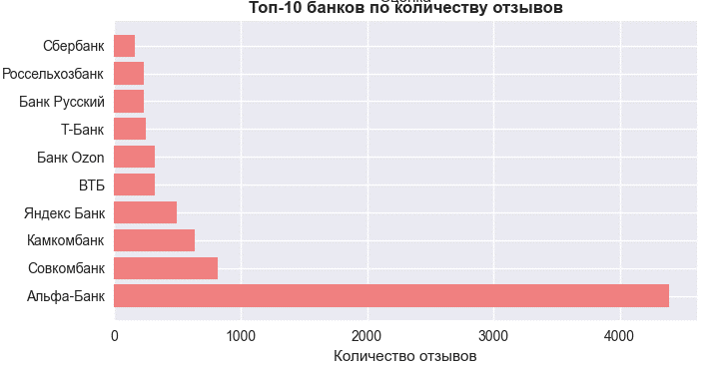
Рис. 2.1 линейчатая диаграмма распределения отзывов по банкам

Распределение целочисленных оценок
Средний уровень удовлетворенности составляет 2.56 баллов из 5
Распределение оценок имеет бета-образный характер с преобладанием высоких и низких оценок Рисунок 2.2
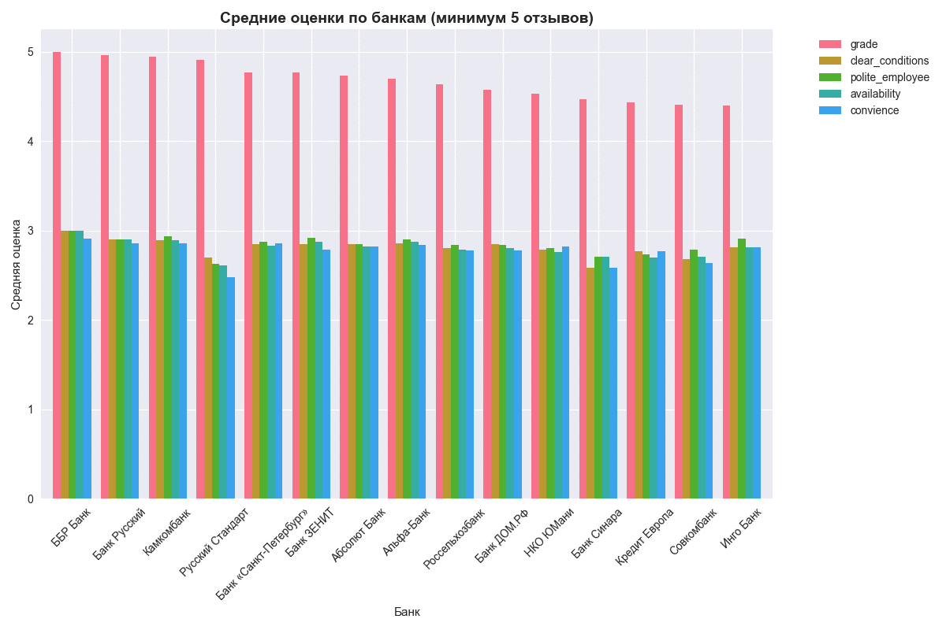
Рис. 2.2 столбчатая диаграмма средних оценок по банкам

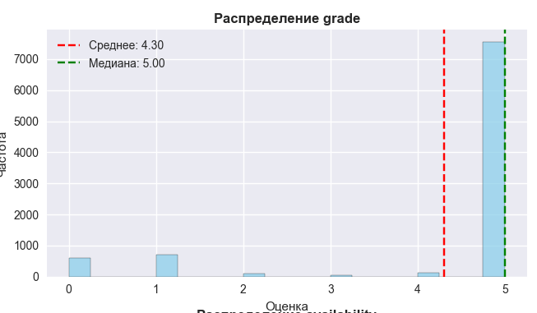
Рис. 2.3 столбчатая диаграмма распределения оценки

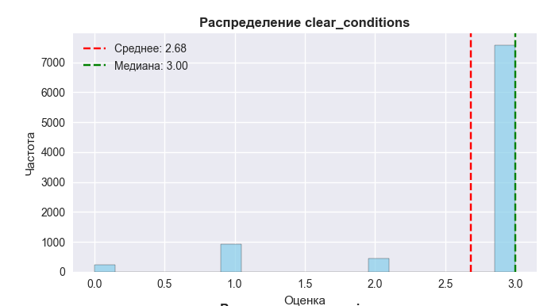
Рис. 2.4 столбчатая диаграмма распределения оценки «прозрачных условий»

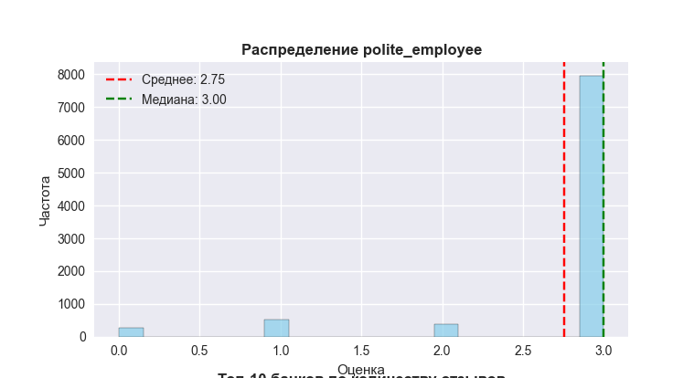
Рис. 2.5 столбчатая диаграмма распределения оценки «вежливые сотрудники»
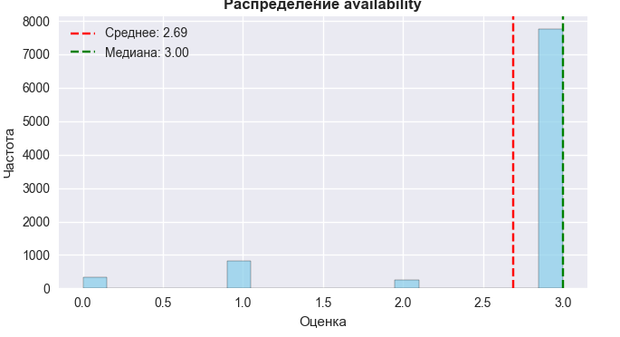

Рис. 2.6 столбчатая диаграмма распределения оценки «доступность и поддержка»

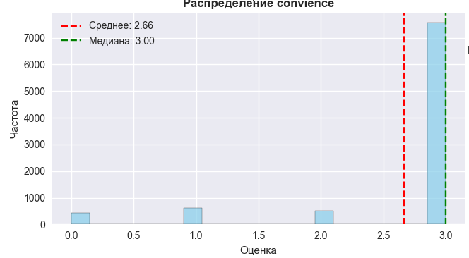
Рис. 2.7 столбчатая диаграмма распределения оценки «удобство приложения, сайта»

показателя clear_conditions, polite_employee, availability, convience демонстрируют очень схожую картину. Их средние значения находятся в узком диапазоне от 2.66 до 2.75 баллов, Рисунки 2.3 – 2.7 что указывает на средний, но несколько смещенный к положительному, уровень удовлетворенности. Стандартные отклонения (0.69-0.81) Таблица 2.1 также близки, что говорит о сопоставимом разбросе мнений респондентов вокруг среднего.

Дебетовые карты составляют наибольшую долю (56,5%) Рисунок 2.8, что отражает их популярность как основного банковского продукта
Кредитные продукты и ипотечные услуги суммарно занимают 12,1% отзывов
Преобладание отзывов о дебетовых картах свидетельствует о их ключевой роли в клиентском опыте взаимодействия с банками. Низкая доля отзывов о специализированных продуктах (таких как РКО (для ИП) или инвестиционные продукты) может указывать либо на меньшую клиентскую базу данных услуг, либо на специфику аудитории портала отзывов.
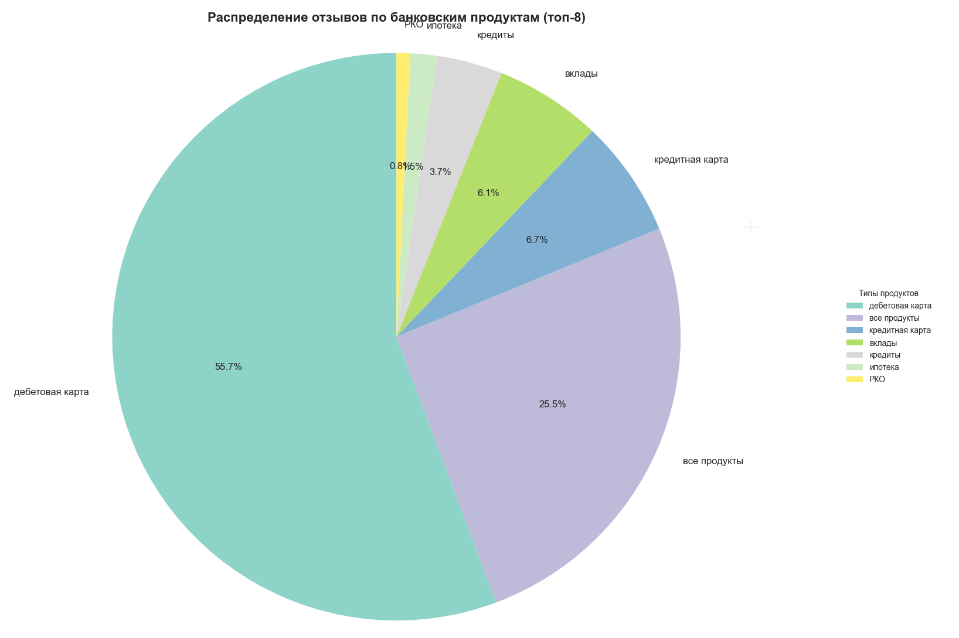
Рис. 2.8 круговая диаграмма распределения банковских продуктов

Корреляционный анализ оценок

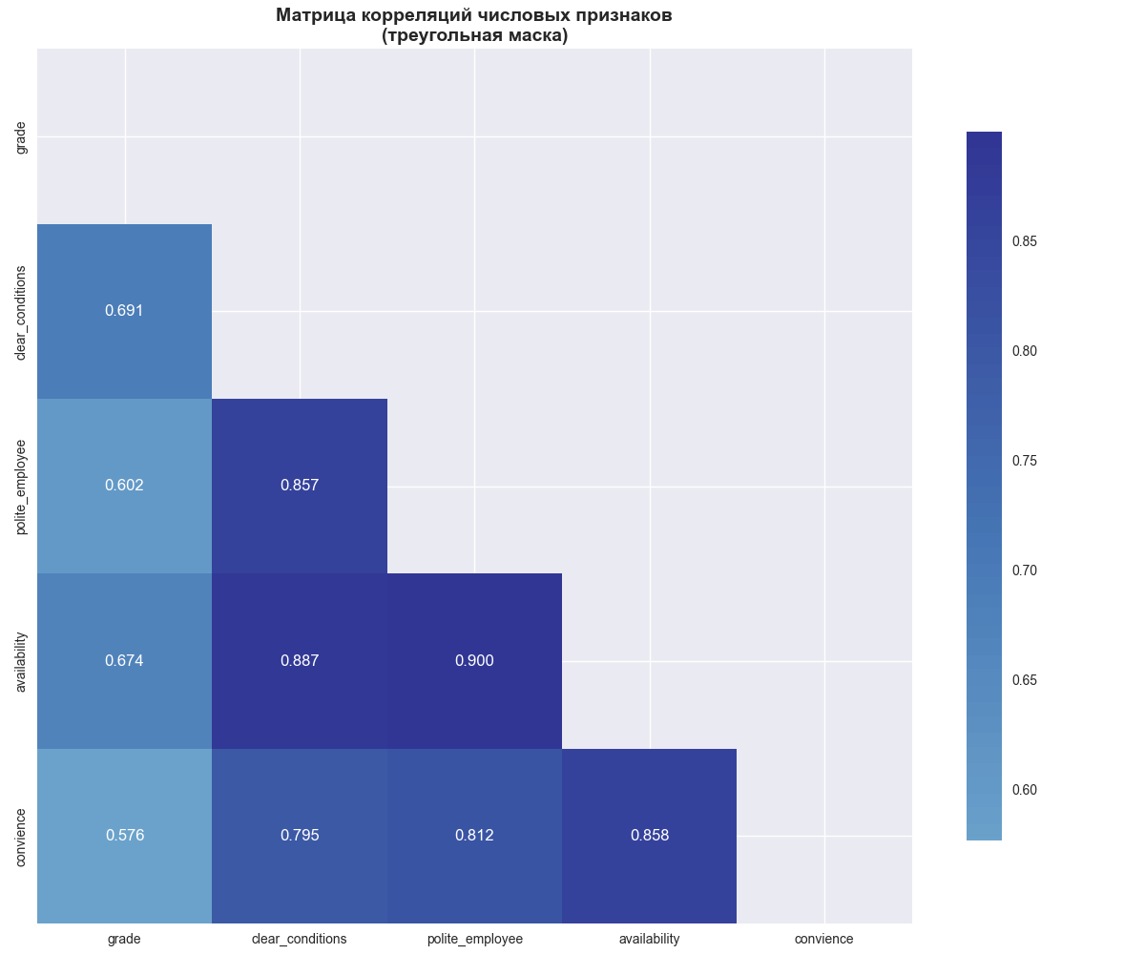
Рис. 2.9 матрица корреляций оценок
Выявлена сильная положительная корреляция между "вежливыми сотрудниками" и "доступность и поддержка" (r = 0.9) Рисунок 2.9
Географическое распределение активности
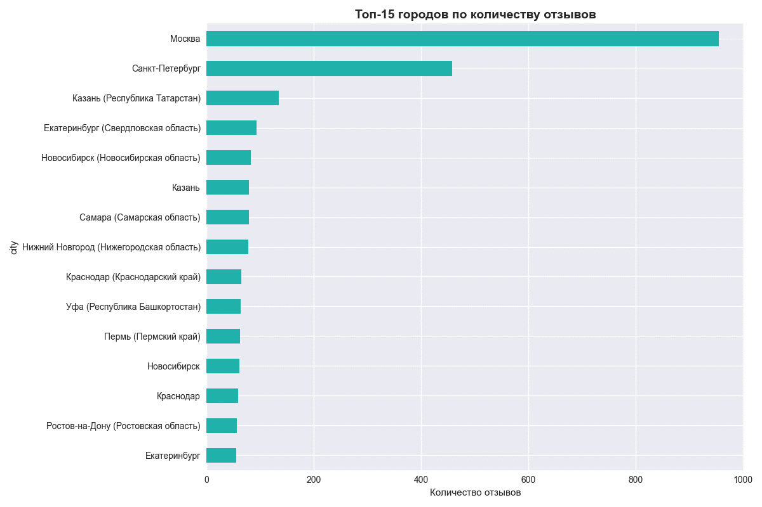
Рис. 2.10 линейчатая диаграмма распределения географической активности

Как и ожидалось, Москва и Санкт-Петербург генерируют наибольшее количество отзывов. Региональные банки демонстрируют примерно одинаковую активность в зависимости от населения Рисунок 2.10.
Временные тренды и сезонность
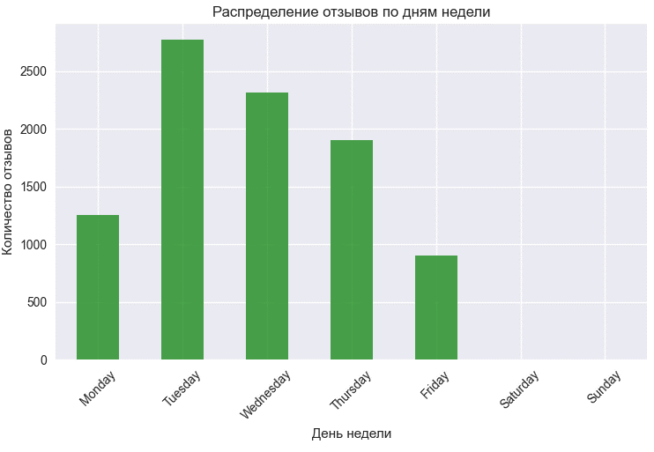
Рис. 2.11 столбчатая диаграмма распределения отзывов по дням недели.
Отсутствие отзывов и субботу Рисунок 2.11 и воскресеньем является аномалией, указывающей на технический сбой или пробел в процессе сбора информации, а не на реальное поведение клиентов. Для корректной аналитики необходимо исследовать работу системы публикации отзывов в эти дни.
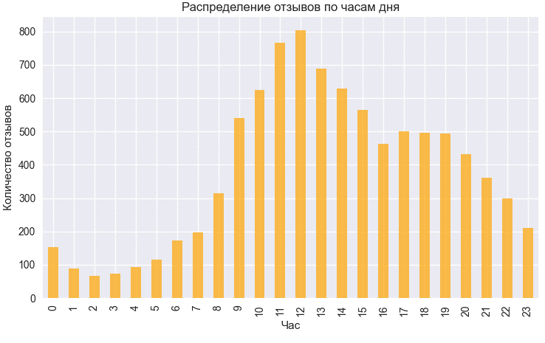
Рис. 2.12 столбчатая диаграмма распределения отзывов по часам дня

Глава 3. Методы анализа и моделирования

3.1 Обоснование выбора методов
Гипотеза 1: Влияние банка на распределение тональности отзывов
Формальная постановка:
H₀: распределение тональности (негативная/нейтральная/позитивная) одинаково для всех анализируемых банков (Тинькофф, Сбер, ВТБ).
H₁: распределение тональности неодинаково по крайней мере для одного банка.
Выбранный критерий: Критерий хи-квадрат Пирсона
Обоснование выбора: поскольку тональность представлена в виде номинальной переменной с тремя категориями, а банк — также номинальная переменная, критерий хи-квадрат является оптимальным для проверки наличия связи между двумя категориальными переменными. Он позволяет определить, является ли распределение тональности независимым от банка или существуют статистически значимые различия в структуре тональности отзывов между банками.
Гипотеза 2: Сравнение тональности отзывов об ипотеке и дебетовых картах
Формальная постановка:
H₀: доля негативных отзывов об ипотеке равна доле негативных отзывов о дебетовых картах.
H₁: доля негативных отзывов об ипотеке статистически значимо выше, чем доля негативных отзывов о дебетовых картах.
Выбранный критерий: Z-тест для сравнения двух пропорций
Обоснование выбора: данная гипотеза проверяет разницу в долях (пропорциях) одной конкретной категории тональности (негативной) между двумя независимыми группами продуктов. Z-тест для пропорций специально разработан для таких задач и является более мощным и точным, чем хи-квадрат при сравнении двух групп. Односторонняя альтернатива используется, так как гипотеза направленная (предполагается именно "выше").

Гипотеза 3: Связь типа продукта с распределением тональности
Формальная постановка:
H₀: нет связи между типом финансового продукта (ипотека, кредитная карта, дебетовая карта, вклад) и тональностью отзыва (негативная/нейтральная/позитивная).
H₁: существует статистически значимая связь между типом финансового продукта и тональностью отзыва.
Выбранный критерий: Критерий хи-квадрат Пирсона
Обоснование выбора: Эта гипотеза проверяет общую связь между двумя категориальными переменными: тип продукта (несколько категорий) и тональность (три категории). Критерий хи-квадрат позволяет оценить, является ли вся таблица сопряженности "Тип продукта x Тональность" статистически значимой. В случае значимого результата для определения того, какие именно продукты вносят наибольший вклад в связь, будет проведен анализ стандартизированных остатков.

3.2 Проверка статистических гипотез
В данном разделе представлены результаты проверки трёх статистических гипотез, сформулированных для выявления значимых взаимосвязей между тональностью отзывов, банками и типами финансовых продуктов. Проверка проводилась с использованием критериев хи-квадрат Пирсона и Z-теста для двух пропорций на уровне значимости α = 0.05.

Гипотеза 1: Влияние банка на распределение тональности отзывов
Формальная постановка:
H₀: Распределение тональности (негативная/нейтральная/позитивная) одинаково для всех анализируемых банков.
H₁: Распределение тональности неодинаково по крайней мере для одного банка.

Результаты проверки:
Для проверки гипотезы была сформирована таблица сопряженности и применён критерий хи-квадрат Пирсона Таблица 3.1
Таблица 3.1
Банк | NEGATIVE | NEUTRAL | POSITIVE
Альфа-Банк | 166 | 149 | 4077
Камкомбанк | 4 | 32 | 600
Совкомбанк | 83 | 97 | 635

Статистика критерия: χ²(4) = 210.17, p-value < 0.0001.

Вывод:
Полученное p-value является статистически значимым и меньше уровня значимости 0.05. Следовательно, нулевая гипотеза (H₀) отвергается. Это означает, что распределение тональности отзывов статистически значимо различается между анализируемыми банками. Можно заключить, что банк как фактор оказывает значимое влияние на структуру тональности пользовательских отзывов.

Гипотеза 2: Сравнение тональности отзывов об ипотеке и дебетовых картах

Формальная постановка:
H₀: Доля негативных отзывов об ипотеке равна доле негативных отзывов о дебетовых картах.
H₁: Доля негативных отзывов об ипотеке статистически значимо выше, чем доля негативных отзывов о дебетовых картах.
Результаты проверки:
Для проверки гипотезы был применён Z-тест для сравнения двух независимых пропорций.
Доли негативных отзывов:
Ипотека: 67 / 138 = 48.55%
Дебетовая карта: 560 / 5098 = 10.98%
Статистика критерия: Z = 13.41, p-value (односторонний) < 0.0001.
Вывод:
Поскольку рассчитанное p-value стремится к нулю и значительно ниже уровня значимости, нулевая гипотеза (H₀) отвергается. Результат подтверждает альтернативную гипотезу: доля негативных отзывов об ипотеке статистически значимо выше, чем доля негативных отзывов о дебетовых картах. Это указывает на то, что продукт «Ипотека» вызывает значительно более негативную реакцию у клиентов по сравнению с продуктом «Дебетовая карта».

Гипотеза 3: Связь типа продукта с распределением тональности
Формальная постановка:
H₀: нет связи между типом финансового продукта и тональностью отзыва.
H₁: существует статистически значимая связь между типом финансового продукта и тональностью отзыва.

Результаты проверки:
Для проверки гипотезы была сформирована таблица сопряженности и применён критерий хи-квадрат Пирсона Таблица 3.2

Таблица 3.2
Продукт | NEGATIVE | NEUTRAL | POSITIVE
Вклады | 44 | 35 | 477
Дебетовая карта | 560 | 183 | 4355
Ипотека | 67 | 7 | 64
Кредитная карта | 126 | 64 | 421

Статистика критерия: χ²(6) = 298.05, p-value < 0.0001.
Вывод:
Значение p-value является статистически значимым, поэтому нулевая гипотеза (H₀) отвергается. Это свидетельствует о наличии статистически значимой связи между типом финансового продукта и тональностью отзыва.

3.3 Построение моделей
Для автоматизированного определения эмоциональной окраски текстов отзывов была применена предобученная модель blanchefort/rubert-base-cased-sentiment, специально разработанная для анализа тональности на русском языке. Выбор данной модели обусловлен ее сбалансированной архитектурой, адаптированной под морфологические особенности русского языка, и возможностью классификации текстов по трем категориям: POSITIVE (позитивный), NEUTRAL (нейтральный) и NEGATIVE (негативный).
Процесс валидации модели включал дополнительная предобработка текста: каждый отзыв токенизировался с использованием автоматического токенизатора, с приведением к единому формату (длина до 512 токенов, обрезка и дополнение до одинакового размера). Также включал прогнозирование: модель возвращала логиты для трех классов, которые преобразовывались в вероятности с помощью функции softmax. Это позволило получить интерпретируемые значения уверенности модели в диапазоне от 0 до 1.
Постобработка результатов:
Для исключения недостаточно уверенных предсказаний был введен порог уверенности 0.75. Если максимальная вероятность по всем классам не достигала этого значения, отзыв помечался как «untraced» и исключался из дальнейшего анализа.
На финальном этапе выполнялась фильтрация противоречивых случаев, когда модель предсказывала негативную тональность для отзывов с высокими оценками (4 или 5). Это позволило минимизировать влияние семантических шумов, таких как ирония или контекстные несоответствия.
Интерпретация результатов:
Анализ распределения вероятностей показал, отзывов с уверенностью ≥ 0.8: 7814 (85.4%), что свидетельствует о релевантности выбранного порога Рисунок 3.1
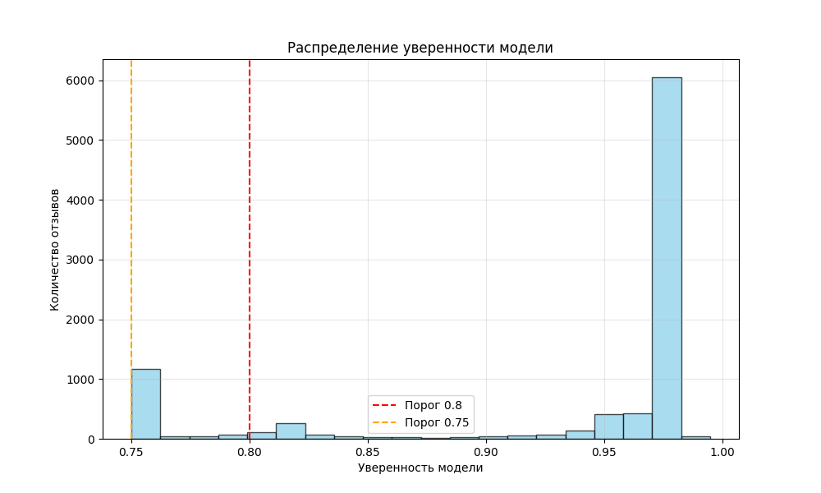
Рис. 3.1 Уверенность модели
Важным аспектом валидации стала перекрестная проверка предсказаний с пользовательскими оценками (столбец Grade). Например, случаи расхождений (высокая оценка при негативном предсказании) часто соответствовали сложным для интерпретации контекстам, где авторы использовали двусмысленные формулировки.

Глава 4. Визуализация и интерактивные отчеты

4.1 Дашборды

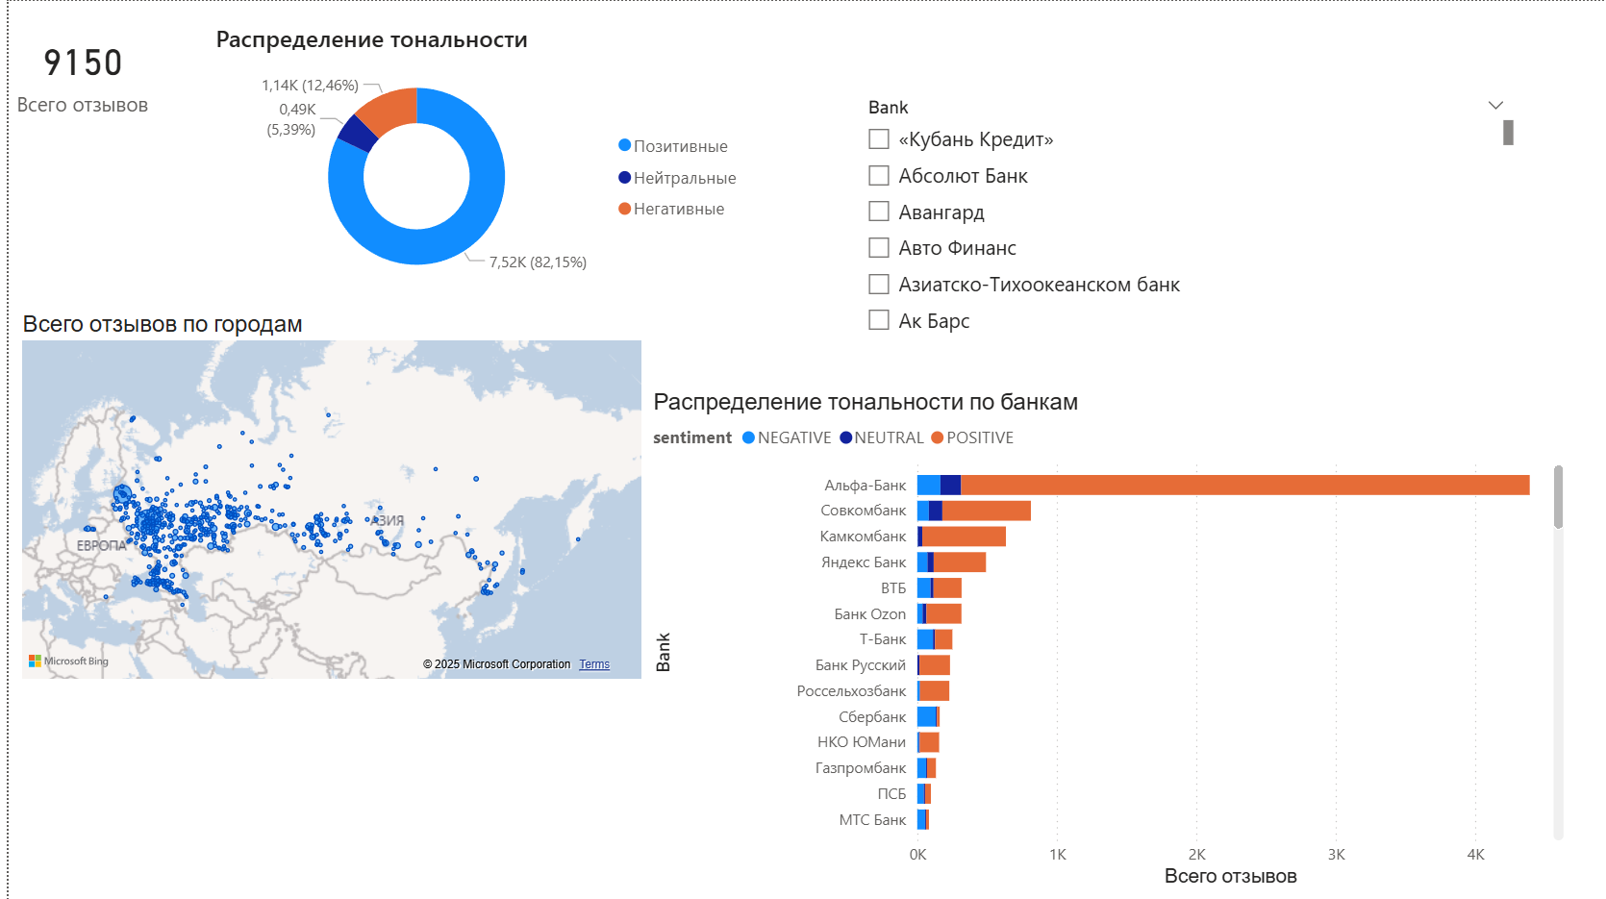
Рис 4.1. 1 лист в Power BI

Структура дашборда Рисунок 4.1
Круговая диаграмма (Pie Chart): Распределение тональности
Карточка (card) Общее количество отзывов.
Информация для пользователя: показывает общее распределение сентимента по всем отзывам. Это даёт быстрый обзор удовлетворённости клиентов: высокий процент положительных (82%) указывает на преимущественно позитивный фидбек, но 12% негативных — сигнал о потенциальных проблемах. Полезно для топ-уровневого мониторинга: если негатив растёт, нужно расследовать причины (например, через другие визуалы).

Карта (Map): "Всёго отзывов по городам"
Описание: Карта России (с использованием Bing Maps) с размерами точек по количеству отзывов
Информация для пользователя: визуализирует географическое распределение отзывов. Пользователь видит, где сосредоточены клиенты (например, больше в европейской России), и может выявить региональные тренды. Полезно для оптимизации филиалов или таргетированной рекламы — например, улучшить обслуживание в регионах с высокой плотностью отзывов.
Stacked Bar Chart (Горизонтальная столбчатая диаграмма с накоплением): Распределение тональности по Банкам
Информация для пользователя: сравнивает банки по объёму отзывов и тональности. Показывает, какие банки имеют больше негатива и где лидеры по положительному фидбеку. Пользователь может увидеть, что какой-то банк имеет много отзывов, но низкий % позитивных, и сравнить с конкурентами. Это помогает принимать решения, такие как улучшение продуктов в банках с высоким негативом.

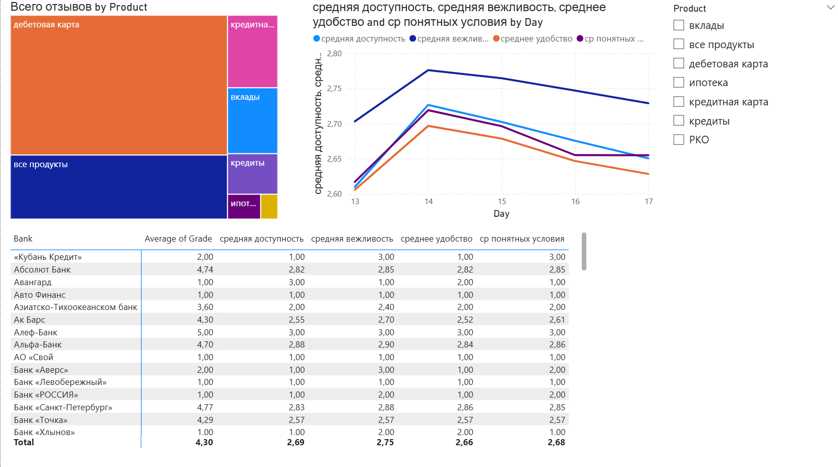
Рис. 4.2 Лист 2 в Power BI
Включенные визуализации
Диаграмма с накоплением (горизонтальные столбцы): "Всего отзывов по продуктам"
Сведения для пользователя: показывает распределение отзывов по продуктам. Это дает быстрый обзор популярности: большой сегмент для дебетовых карт указывает на наибольшее количество отзывов в этой категории, а малые сегменты — на менее обсуждаемые продукты. Полезно для выявления фокусных областей: если много отзывов по кредитам, это сигнал о повышенном интересе или проблемах.
Линейная диаграмма: "средние оценки по дням”
Сведения для пользователя: отображает изменения средних оценок во времени. Пользователь видит тенденции: общее снижение показателей с 13 по 17 число указывает на возможное ухудшение сервиса. Полезно для отслеживания динамики: если линии падают, нужно проверить причины (например, сезонные факторы), и планировать меры по улучшению.
Таблица: Средние оценки по банкам
Сведения для пользователя: сравнивает банки по средним показателям. Показывает, где сильные и слабые стороны. Полезно для сравнения: пользователь может выявить лучшие практики (например, высокая вежливость в одном банке) и зоны для улучшения.

4.2 Веб приложение

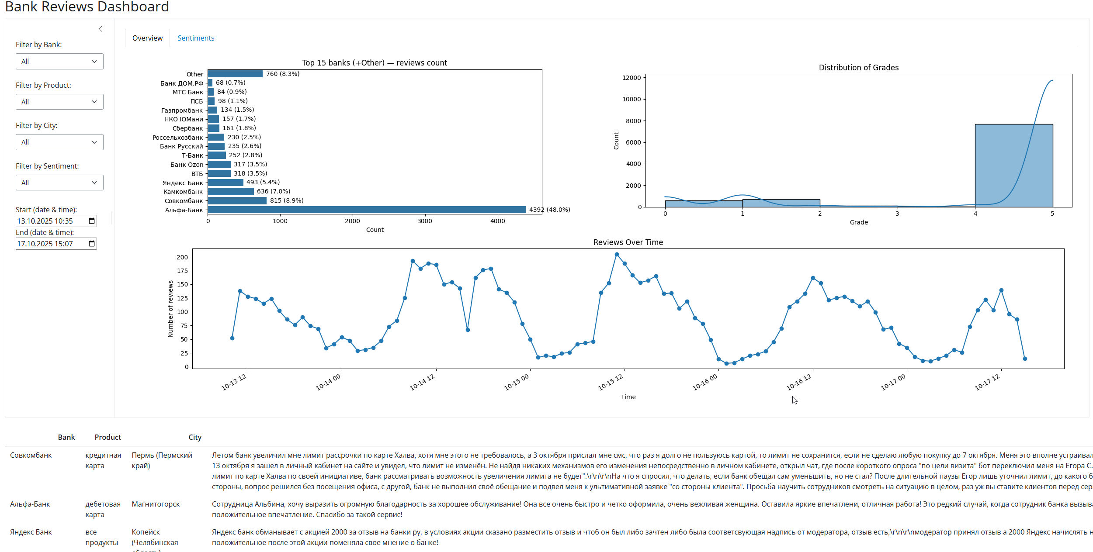
Рис. 4.3 Интерфейс веб приложения

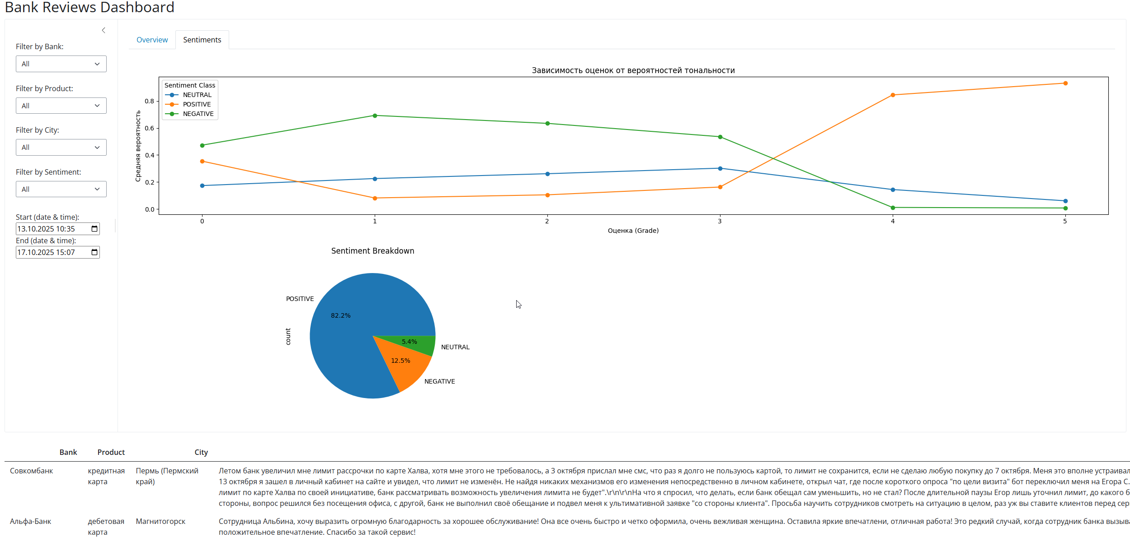
Рис. 4.4 Интерфейс веб приложения

В левой части интерфейса расположена панель фильтров, что можно видеть на Рисунке 4.3 предоставляющая возможности для сегментации данных. Пользователь может осуществлять фильтрацию по нескольким параметрам: выбор конкретного банка или анализ всех учреждений одновременно, фильтрация по типам банковских продуктов, отбор отзывов по географическому признаку (город), а также классификация отзывов по тональности (нейтральные, позитивные, негативные).
Важным функциональным элементом является временной фильтр, позволяющий задавать произвольные временные интервалы с точностью до часа.
Визуализация данных организована в виде двух тематических вкладок. Вкладка "Обзор" содержит три ключевых графика: распределение количества отзывов по банкам с агрегацией малых банков в категорию "Other" ввиду отсутствия возможности поместить диаграмму в scroll view, гистограмму распределения оценок с наложением кривой плотности, а также временной ряд, отображающий динамику поступления отзывов.
Вкладка "Тональности" посвящена анализу эмоциональной окраски отзывов. Она включает две визуализации: график зависимости оценок и тональностей и круговую диаграмму, отображающую пропорциональное распределение тональностей
Завершающим элементом интерфейса является интерактивная таблица, отображающая исходные данные с применением всех установленных фильтров. Таблица содержит ключевые атрибуты отзывов.

заключение

Выводы
Сбор и предобработка:
Для сбора использовался Selenium, реализованы оптимизации (headless, отключение ресурсов, явные ожидания) и сохранение результатов в CSV. В результате получен очищенный набор наблюдений (окололо 12 тысяч записей после фильтрации по status == "good" и удалению дублей).
Проведена нормализация названий банков и категоризация продуктов (дебетовая карта, кредитная карта, ипотека, вклады и т.д.), исключены некорректные записи.
Описательная статистика и EDA:
Средняя оценка (grade) ≈ 2.679672 из 5, медиана ≈ 2, распределение «биполярно» (много высоких и много низких оценок).
Наибольшая доля отзывов — о дебетовых картах (≈ 56.5%), что отражает их доминирующую роль в пользовательском опыте. Альфа-Банк — лидер по числу отзывов (≈ 4392), что создаёт смещение выборки в сторону активности клиентов этого банка.
Выявлены сильные корреляции между некоторыми показателями качества обслуживания.
Обнаружена аномалия в распределении по дням недели (отсутствие отзывов в некоторые дни), что вероятно обусловлено техническими или модерационными особенностями, а не реальным поведением пользователей.
Статистические проверки гипотез:
Фактор «банк» статистически значимо влияет на распределение тональностей (χ² значим, p <0.0001).
Доля негативных отзывов по ипотеке существенно выше, чем по дебетовым картам (ипотека ≈ 48.6%, дебетовая карта ≈ 11.0%, Z = 13.41, p <0.0001). Это означает, что ипотечные продукты вызывают значительно более высокий уровень негативной реакции.
Существует статистически значимая связь между типом продукта и тональностью (χ² значим, p <0.0001).
Моделирование тональности:
Использована предобученная модель blanchefort/rubert-base-cased-sentiment для трёхклассовой классификации (POSITIVE/NEUTRAL/NEGATIVE). Применён порог уверенности 0.75; ~85.4% предсказаний имеют уверенность ≥ 0.8, что свидетельствует о высокой релевантности модели в домене. При этом низкоуверенные предсказания маркировались как «untraced» и исключались, а случаи несоответствия модели и оценки (grade) подвергались ручной проверке/фильтрации.

Практические рекомендации
Поскольку ипотека имеет высокую долю негативных отзывов (≈48.6%), банки должны провести углублённый аудит ипотечных продуктов: прозрачность условий, тарифов, сервиса сопровождения и процесса одобрения. Конкретно: упростить оформление, улучшить коммуникацию по ставкам/комиссиям, запустить целевую программу сопровождения клиентов на этапе оформления и первичного пользования ипотекой.
Для снижения оттока и роста лояльности рекомендовать персональные предложения (кредитные лимиты, кэшбэк, льготные условия) для сегментов с высокой частотой негативных отзывов и с месячным чеком/оборотом выше заданного порога.
Интегрировать модель тональности в систему CRM: при получении негативного отзыва — автоматизированная метка и правило передачи инцидента в SLA-цепочку обработки (приоритет, кейс-менеджер). Для отзывов с низкой уверенностью — направлять в очередь ручной проверки.

Направления дальнейших исследований
Перейти от общего сентимента к анализу эмоций по аспектам (процент упоминаний условий, скорости обслуживания, мобильного приложения и т. п.), чтобы давать точечные рекомендации по каждому элементу клиентского опыта.

Собрать ручную разметку (gold set) для ключевых продуктов (например, ипотека) и дообучить модель — это улучшит распознавание иронии, сарказма и контекстно-зависимых случаев.
Построить модели временных рядов и causal-inference для выявления причин ухудшения показателей (акции, изменения условий, технические сбои) и прогнозирования всплесков негатива.

Список использованных источников

- Документация библиотеки selenium. – [Электронный ресурс]. – Режим доступа https://www.selenium.dev/documentation/ (дата обращения 01.11.2025)
- Классификация данных и задачи EDA. – [Электронный ресурс] – Режим доступа (дата обращения 02.11.2025)
- Анализ тональность habr. – [Электронный ресурс] – режим доступа https://habr.com/ru/companies/vk/articles/516214/ (дата обращения 15.11.2025)
- Bert models. – [Электронный ресурс] – режим доступа https://huggingface.co/docs/transformers/model_doc/bert (дата обращения 15.11.2025)
- АНАЛИЗ МОДЕЛИ BERT КАК ИНСТРУМЕНТА ОПРЕДЕЛЕНИЯ МЕРЫ СМЫСЛОВОЙ БЛИЗОСТИ ПРЕДЛОЖЕНИЙ ЕСТЕСТВЕННОГО ЯЗЫКА Киберленинка – [Электронный ресурс] – режим доступа https://cyberleninka.ru/article/n/analiz-modeli-bert-kak-instrumenta-opredeleniya-mery-smyslovoy-blizosti-predlozheniy-estestvennogo-yazyka (дата обращения 15.11.2025)
- Shiny app documemtation – [Электронный ресурс] – режим доступа https://shiny.posit.co/py/components/ (дата обращения 20.11.2025)

Приложения.

Приложение А
import datetime
import time
import json
import threading
from dataclasses import dataclass, asdict
from typing import Optional
import csv

from selenium import webdriver
from selenium.webdriver.chrome.options import Options
from selenium.webdriver.chrome.service import Service
from webdriver_manager.chrome import ChromeDriverManager
from selenium.webdriver.common.by import By
from selenium.webdriver.support.ui import WebDriverWait
from selenium.webdriver.support import expected_conditions as EC
from selenium.common.exceptions import (
NoSuchElementException,
TimeoutException,
WebDriverException,
)

@dataclass
class Result:
url: str
grade: int
grade_accepted: bool
bank: str
review: str
product: str
proxy_used: bool
status: str
clear_conditions: int
polite_employee: int
availability: int
convenience: int
city: str
date: str

class Parser:

def __init__(self, base_url: str):
self.base_url = base_url
self.results: list[Result] = []
self.lock = threading.Lock() # защита при добавлении в results
self.counter = 1
self.driver: Optional[webdriver.Chrome] = None
self.max_retries_on_session = 1 # при падении сессии пересоздаём драйвер и повторяем

def _create_driver(self) -> webdriver.Chrome:
chrome_options = Options()
chrome_options.add_argument("--headless=new")
chrome_options.add_argument("--no-sandbox")
chrome_options.add_argument("--disable-dev-shm-usage")
chrome_options.add_argument("--disable-gpu")
chrome_options.add_argument("--window-size=1920,1080")

chrome_options.add_argument("--disable-blink-features=AutomationControlled")
chrome_options.add_experimental_option("excludeSwitches", ["enable-automation"])
chrome_options.add_experimental_option('useAutomationExtension', False)

real_user_agent = "Mozilla/5.0 (Windows NT 10.0; Win64; x64) AppleWebKit/537.36 (KHTML, like Gecko) Chrome/120.0.0.0 Safari/537.36"
chrome_options.add_argument(f"--user-agent={real_user_agent}")

# Дополнительные настройки для маскировки
chrome_options.add_argument("--disable-web-security")
chrome_options.add_argument("--allow-running-insecure-content")
chrome_options.add_argument("--disable-extensions")

prefs = {
"profile.managed_default_content_settings.images": 2,
"profile.managed_default_content_settings.stylesheets": 2,
"profile.managed_default_content_settings.fonts": 2,
"profile.default_content_setting_values.notifications": 2,
}
chrome_options.add_experimental_option("prefs", prefs)

service = Service(ChromeDriverManager().install())
driver = webdriver.Chrome(service=service, options=chrome_options)
# Небольшой implicit wait только как запас; используем explicit waits
driver.implicitly_wait(0.5)
return driver

def _close_driver_sync(self):
if self.driver:
try:
self.driver.quit()
except Exception:
pass
finally:
self.driver = None

def _ensure_driver_sync(self):
if self.driver is None:
self.driver = self._create_driver()

def _parse_page_content_sync(self, driver: webdriver.Chrome, url: str, page_num: int, proxy_used: bool) -> Result:
"""Синхронный парсер содержимого страницы (как в вашем оригинале)."""
try:
html = driver.page_source
if not html:
return Result(url=url, grade=0, product="", review="", bank="", status="Error: No content",
proxy_used=proxy_used, clear_conditions=0, polite_employee=0, availability=0,
convenience=0, city="")

# title
try:
title_el = driver.find_element(By.TAG_NAME, "title")
title_text = title_el.get_attribute("textContent").strip()
except NoSuchElementException:
title_text = "No title"

# review
review = "Review element not found"
try:
review_div = WebDriverWait(driver, 6).until(
EC.presence_of_element_located((By.CSS_SELECTOR,
"div.MarkdownInsidestyled__MarkdownInsideStyled-sc-1frtivc-0.bKVLHc"))
)
try:
review_p = review_div.find_elements(By.TAG_NAME, "p")
review = ""
for p in review_p:
review += p.text + " "
except NoSuchElementException:
review = review_div.text
except TimeoutException:
review = "Review element not found"

parent_grade_div = driver.find_element(By.CSS_SELECTOR, "div.lbb810226")

# grade
grade_accepted = False
grade = 0
for i in range(6):
try:
grade_div = parent_grade_div.find_element(
By.CSS_SELECTOR,
f"div[class^='rating-grade rating-grade--color-{i}']"
)
text = grade_div.text.strip()
if text.isdigit():
grade = int(text)
if i == 0:
grade_accepted = False
else:
grade_accepted = True
break
except NoSuchElementException:
continue

#datetime
date_time = "0"
try:
date_element = driver.find_element(By.CSS_SELECTOR, "span.l10fac986")
date_time = date_element.text.strip()

except NoSuchElementException:
pass

# product / bank
product = "Unknown"
bank = "Unknown"
try:
title_text = driver.title

# Ищем позиции
start_pos = title_text.find('–') + 1 # +1 чтобы исключить сам символ -
end_pos = title_text.find('от')

if start_pos != -1 and end_pos != -1 and end_pos > start_pos:
bank = title_text[start_pos:end_pos].strip()
bank = title_text
else:
bank = "Unknown" # или какое-то значение по умолчанию
except Exception:
pass
try:
product_element = driver.find_element(By.CSS_SELECTOR,
"h2.page-section__header.page-section__header-bottom-indent")
if product_element:
product_text = product_element.text.strip()
parts = product_text.split()
product = product_text
except NoSuchElementException:
pass

# extended grades
clear_conditions = polite_employee = availability = convenience = 0
try:
extended_grade = driver.find_elements(By.CSS_SELECTOR, "div.ld017b199")
if len(extended_grade) >= 1:
clear_conditions = len(extended_grade[0].find_elements(By.CSS_SELECTOR, "div.l61f54b7b"))
if len(extended_grade) >= 2:
polite_employee = len(extended_grade[1].find_elements(By.CSS_SELECTOR, "div.l61f54b7b"))
if len(extended_grade) >= 3:
availability = len(extended_grade[2].find_elements(By.CSS_SELECTOR, "div.l61f54b7b"))
if len(extended_grade) >= 4:
convenience = len(extended_grade[3].find_elements(By.CSS_SELECTOR, "div.l61f54b7b"))
except Exception:
pass

city = "Unknown"
try:
city_element = driver.find_element(By.CSS_SELECTOR, "span.l3a372298")
city = city_element.text if city_element else "Unknown"
except NoSuchElementException:
pass

return Result(
url=url,
grade=grade,
product=product,
review=review,
bank=bank,
status="good",
proxy_used=proxy_used,
clear_conditions=clear_conditions,
polite_employee=polite_employee,
availability=availability,
date = date_time,
grade_accepted=grade_accepted,
convenience=convenience,
city=city,
)

except Exception as e:
return Result(
url=url,
grade=0,
product="",
review="",
bank="",
status=f"Error:{e}",
proxy_used=proxy_used,
clear_conditions=0,
polite_employee=0,
date=None,
grade_accepted=False,
availability=0,
convenience=0,
city="",
)

def process_single_page(self, page_num: int, use_proxy: bool = False) -> Result:

url = f"{self.base_url}{page_num}"
attempts = 0
last_exc = None

while attempts <= self.max_retries_on_session:
attempts += 1
# Убедимся, что драйвер есть
try:
self._ensure_driver_sync()
except Exception as e:
last_exc = e
print(f"Failed to create driver (attempt {attempts}): {e!r}")
time.sleep(1)
continue

try:
# driver.get и ожидание readyState
self.driver.get(url)
try:
WebDriverWait(self.driver, 10).until(
lambda d: d.execute_script("return document.readyState") == "complete"
)
except Exception:
# если не успело — идём дальше; explicit waits ниже поймают нужные элементы
pass

# парсим синхронно
result = self._parse_page_content_sync(self.driver, url, page_num, use_proxy)

# сохраняем результат
with self.lock:
self.results.append(result)
self.counter += 1

print(f"[{'PROXY' if use_proxy else 'DIRECT'}] Page {page_num}: {result.status}")
return result

except (WebDriverException, OSError) as e:

last_exc = e
print(f"WebDriverException on page {page_num}: {e!r}. Recreating driver (attempt {attempts})...")
try:
self._close_driver_sync()
except Exception:
pass
time.sleep(1)
# следующая итерация создаст драйвер вновь
continue

except Exception as e:
print(f"Unhandled error for page {page_num}: {e!r}")
res = Result(
url=url, grade=0, product="", review="", bank="", status=f"Error:{e}", proxy_used=use_proxy,
clear_conditions=0, polite_employee=0, availability=0, convenience=0, city=""
)
with self.lock:
self.results.append(res)
self.counter += 1
return res

print(f"Failed to process page {page_num} after retries. Last exception: {last_exc!r}")
res = Result(
url=url, grade=0, product="", review="", bank="", status=f"Error: failed after retries {last_exc}",
proxy_used=use_proxy, clear_conditions=0, polite_employee=0, availability=0, convenience=0, city=""
)
with self.lock:
self.results.append(res)
self.counter += 1
return res

def run_direct_connection(self, start_page: int, end_page: int):
print("Starting direct connection parsing with single shared driver...")
# создаём драйвер заранее
self._ensure_driver_sync()

try:
for page_num in range(start_page, end_page + 1):
try:
self.process_single_page(page_num, use_proxy=False)
except Exception as e:
print(f"Error processing page {page_num}: {e!r}")
# короткая пауза чтобы не бить сервер и дать CPU отработать
time.sleep(0.1)
finally:
self._close_driver_sync()

def save_results(self, filename: str = "parsed_results.json"):
results_dict = []
for result in self.results:
d = asdict(result)
d["timestamp"] = time.time()
results_dict.append(d)
with open(filename, "a", encoding="utf-8") as f:
json.dump(results_dict, f, ensure_ascii=False, indent=2)
print(f"Results saved to {filename}")

def save_results_csv(self, filename: str = "parsed_results.csv", firststart: bool = False):

with open(filename, "a", newline="", encoding="utf-8") as f:
writer = csv.writer(f)
if firststart:
writer.writerow([
'URL', 'Grade', 'Grade Accepted', 'Bank', 'Review', 'Product',
'Proxy Used', 'Status', 'Clear Conditions', 'Polite Employee',
'Availability', 'Convenience', 'City', 'Date'
])
for result in self.results:
writer.writerow([
result.url,
result.grade,
result.grade_accepted,
result.bank,
result.review,
result.product,
result.proxy_used,
result.status,
result.clear_conditions,
result.polite_employee,
result.availability,
result.convenience,
result.city,
result.date
])
print(f"Results saved to {filename}")

def main_sync(startpage, endpage, firststart = False):
BASE_URL = "https://www.banki.ru/services/responses/bank/response/"

parser = Parser(base_url=BASE_URL)

start_time = time.time()
try:
parser.run_direct_connection(startpage, endpage)
except Exception as e:
print(f"Error during parsing: {e!r}")
finally:
# на всякий случай
parser._close_driver_sync()

end_time = time.time()
print(f"\nParsing completed in {end_time - start_time:.2f} seconds")
print(f"Total pages processed: {len(parser.results)}")
unique_urls = set(r.url for r in parser.results)
print(f"Unique URLs: {len(unique_urls)}")
for u in unique_urls:
print(f" - {u}")

parser.save_results_csv("result/another1_parsing_results_02_11.csv", firststart=firststart)

if __name__ == "__main__":
start = 12638619
end = 12650570

for i in range(start, end, 10):
if i == start:
main_sync(i, i + 9, firststart=True)
else:
main_sync(i, i+9, firststart=False)

Приложение 2

import os
import re
import pandas as pd

pd.set_option('display.max_columns', None)
pd.set_option('display.width', 200)

def ensure_dir(path: str):
if not os.path.exists(path):
os.makedirs(path)

def load_data(path: str) -> pd.DataFrame:
df = pd.read_csv(path)
return df

def process_bank_column(df):

def extract_bank_name(row):
bank_text = row['Bank']
product_text = row['Product']

# Обработка случая Unknown
if bank_text == 'Unknown' and pd.notna(product_text) and isinstance(product_text, str):
# Берем 2 последних слова из Product
words = product_text.strip().split()
if len(words) >= 2:
result = ' '.join(words[-2:])
elif len(words) == 1:
result = words[0]
else:
result = bank_text

if result.endswith('а'):
result = result[:-1]
if 'банка' in result.lower():
result = re.sub(r'Банка', 'Банк', result, flags=re.IGNORECASE)

stop_words = ["продуктах", "картах", "ипотеке", "вкладах", "кредитах"]
for word in stop_words:
result = re.sub(r'\b' + word + r'\b', '', result, flags=re.IGNORECASE)

# Убираем лишние пробелы
result = re.sub(r'\s+', ' ', result).strip()

return result

if pd.isna(bank_text) or not isinstance(bank_text, str) or bank_text == 'Unknown':
return bank_text

# Ищем паттерн: " – отзыв о " + 2 слова
pattern = r' – отзыв о\s+(\S+\s+\S+)'
match = re.search(pattern, bank_text)

if match:
# Извлекаем 2 слова после " – отзыв о "
result = match.group(1)
# Удаляем символы "от" из полученной строки
result = result.replace('от', '')
# Убираем лишние пробелы
result = re.sub(r'\s+', ' ', result).strip()

# Удаляем последнюю букву "е" если она есть
if result.endswith('е'):
result = result[:-1]
# Или ищем "банке" в любом регистре и удаляем "е"
elif re.search(r'банке', result, re.IGNORECASE):
result = re.sub(r'банке', 'Банк', result, flags=re.IGNORECASE)

return result
else:
# Если паттерн не найден, возвращаем исходный текст
return bank_text

def process_Product(row):
product_text = row['Product']
stop_words = {"продуктах":"все продукты", "дебетовых картах": "дебетовая карта", "ипотеке": "ипотека", "вкладах":"вклады", "кредитах":"кредиты", "кредитных":"кредитная карта","РКО":"РКО","Unknown":"все продукты"}
for i in stop_words.keys():
if i in product_text:
product_text = stop_words.get(i)
return product_text
# Применяем функцию к каждой строке DataFrame
df['Bank'] = df.apply(extract_bank_name, axis=1)
df['Product'] = df.apply(process_Product, axis=1)
mask = (df['Bank'] == 'Unknown')
df = df.drop(df[mask].index)

return df

def preprocess_csv(in_path: str, out_path: str):

df = pd.read_csv(in_path)
df_filt = df[df['Status'] == "good"]
df_filt = df_filt.dropna(subset=['Review'])

df_filt = df_filt.drop_duplicates(subset=['Review'])
df_filt.to_csv(out_path)

if __name__ == "__main__":
df = pd.read_csv("result/another_parsing_results_02_11.csv")
df = df.dropna(subset=['Review']).drop_duplicates(subset=['Review'])

df = process_bank_column(df)
try:
df = df.drop(columns=['Unnamed: 0'])
except KeyError as e:
print(e)
df = df.drop(4290)
df.to_csv("result/filtered.csv")

Приложение 3

import pandas as pd
import numpy as np
import matplotlib.pyplot as plt
import seaborn as sns

import warnings

warnings.filterwarnings('ignore')

# Настройка стиля для лучшей визуализации
plt.style.use('seaborn-v0_8')
sns.set_palette("husl")
plt.rcParams['figure.figsize'] = (12, 8)

df = pd.read_csv('result/filtered_bank1.csv',
names=['URL', 'grade', 'grade_accepted', 'bank', 'review',
'product', 'proxy_used', 'status', 'clear_conditions',
'polite_employee', 'availability', 'convience', 'city', 'date'],
skiprows=1)
pd.set_option('display.width', 1000)
pd.set_option('display.max_columns', None)

print("Первые 5 строк:")
print(df.head())
print("\nИнформация о данных:")
print(df.info())
print("\nОсновные статистики:")
print(df.describe())

print("\n" + "=" * 50)
print("АНАЛИЗ ПРОПУЩЕННЫХ ЗНАЧЕНИЙ")
print("=" * 50)
missing_data = df.isnull().sum()
missing_percent = (df.isnull().sum() / len(df)) * 100
missing_info = pd.DataFrame({
'Количество пропусков': missing_data,
'Процент пропусков': missing_percent
})
print(missing_info[missing_info['Количество пропусков'] > 0])

print("\n" + "=" * 50)
print("ОПИСАТЕЛЬНАЯ СТАТИСТИКА")
print("=" * 50)

categorical_columns = ['bank', 'product', 'status', 'city']
for col in categorical_columns:
print(f"\nРаспределение {col}:")
value_counts = df[col].value_counts()
print(f"Всего уникальных значений: {len(value_counts)}")
print(value_counts.head(10))
if len(value_counts) > 10:
print(f"... и еще {len(value_counts) - 10} других значений")

print("\nАнализ булевых признаков:")
bool_columns = ['grade_accepted', 'proxy_used']
for col in bool_columns:
if col in df.columns:
print(f"\n{col}:")
print(df[col].value_counts(normalize=True).map(lambda x: f"{x:.1%}"))

print("\n" + "=" * 50)
print("АНАЛИЗ ОЦЕНОК")
print("=" * 50)

numeric_columns = ['grade', 'clear_conditions', 'polite_employee', 'availability', 'convience']

print("Детальная статистика оценок:")
for col in numeric_columns:
print(f"\n{col}:")
print(f" Медиана: {df[col].median():.2f}")
print(f" Мода: {df[col].mode().iloc[0] if not df[col].mode().empty else 'N/A'}")
print(f" Стандартное отклонение: {df[col].std():.2f}")
print(f" Диапазон: {df[col].min()} - {df[col].max()}")

print("\n" + "=" * 50)
print("ВИЗУАЛИЗАЦИЯ РАСПРЕДЕЛЕНИЙ")
print("=" * 50)

fig, axes = plt.subplots(3, 3, figsize=(18, 15))
axes = axes.ravel()

for i, col in enumerate(numeric_columns[:5]):
df[col].hist(bins=20, ax=axes[i], alpha=0.7, color='skyblue', edgecolor='black')
axes[i].axvline(df[col].mean(), color='red', linestyle='--', label=f'Среднее: {df[col].mean():.2f}')
axes[i].axvline(df[col].median(), color='green', linestyle='--', label=f'Медиана: {df[col].median():.2f}')
axes[i].set_title(f'Распределение {col}', fontsize=12, fontweight='bold')
axes[i].set_xlabel('Оценка')
axes[i].set_ylabel('Частота')
axes[i].legend()

top_banks = df['bank'].value_counts().head(10)
axes[5].barh(range(len(top_banks)), top_banks.values, color='lightcoral')
axes[5].set_yticks(range(len(top_banks)))
axes[5].set_yticklabels(top_banks.index)
axes[5].set_title('Топ-10 банков по количеству отзывов', fontsize=12, fontweight='bold')
axes[5].set_xlabel('Количество отзывов')

plt.figure(figsize=(10, 8))
top_products = df['product'].value_counts().head(8)

plt.pie(top_products.values,
labels=top_products.index,
autopct='%1.1f%%',
startangle=90,
colors=plt.cm.Set3(np.linspace(0, 1, len(top_products))),
textprops={'fontsize': 12})

plt.title('Распределение отзывов по банковским продуктам (топ-8)',
fontsize=16, fontweight='bold', pad=20)
plt.axis('equal') # Обеспечиваем круглую форму

# Добавляем легенду для лучшей читаемости
plt.legend(top_products.index,
title="Типы продуктов",
loc="center left",
bbox_to_anchor=(1, 0, 0.5, 1))

plt.tight_layout()
plt.show()

print("\n" + "="*60)
print("АНАЛИЗ РАСПРЕДЕЛЕНИЯ ОТЗЫВОВ ПО ПРОДУКТАМ")
print("="*60)
print(f"Всего уникальных типов продуктов: {df['product'].nunique()}")
print(f"Топ-8 продуктов охватывает {top_products.sum()} отзывов "
f"({top_products.sum()/len(df)*100:.1f}% от общего количества)")

print("\nДетальное распределение по топ-8 продуктам:")
for i, (product, count) in enumerate(top_products.items(), 1):
percentage = (count / len(df)) * 100
print(f"{i:2d}. {product:<25} {count:>4} отзывов ({percentage:5.1f}%)")

other_products = df['product'].value_counts().iloc[8:]
if len(other_products) > 0:
other_count = other_products.sum()
print(f"\nОстальные продукты ({len(other_products)} видов): "
f"{other_count} отзывов ({other_count/len(df)*100:.1f}%)")

status_counts = df['status'].value_counts()
axes[7].bar(range(len(status_counts)), status_counts.values, color='lightgreen', alpha=0.7)
axes[7].set_xticks(range(len(status_counts)))
axes[7].set_xticklabels(status_counts.index, rotation=45)
axes[7].set_title('Распределение по статусам', fontsize=12, fontweight='bold')
axes[7].set_ylabel('Количество')

# Оставляем последний subplot пустым
axes[8].axis('off')

plt.tight_layout()
plt.show()

# 4. Анализ выбросов
print("\n" + "=" * 50)
print("АНАЛИЗ ВЫБРОСОВ")
print("=" * 50)

fig, axes = plt.subplots(2, 3, figsize=(18, 12))
axes = axes.ravel()

top_5_banks = df['bank'].value_counts().head(5).index
bank_grade_data = df[df['bank'].isin(top_5_banks)]
sns.boxplot(data=bank_grade_data, x='bank', y='grade', ax=axes[5])
axes[5].set_title('Распределение оценок по топ-5 банкам', fontsize=12, fontweight='bold')
axes[5].tick_params(axis='x', rotation=45)
axes[5].set_xlabel('Банк')
axes[5].set_ylabel('Общая оценка')

plt.tight_layout()
plt.show()

print("\n" + "=" * 50)
print("АНАЛИЗ КОРРЕЛЯЦИЙ")
print("=" * 50)

correlation_matrix = df[numeric_columns].corr()

plt.figure(figsize=(12, 10))
mask = np.triu(np.ones_like(correlation_matrix, dtype=bool))
sns.heatmap(correlation_matrix,
annot=True,
cmap='RdYlBu',
center=0,
square=True,
fmt='.3f',
cbar_kws={'shrink': 0.8},
mask=mask,
annot_kws={'size': 12})
plt.title('Матрица корреляций числовых признаков\n(треугольная маска)', fontsize=14, fontweight='bold')
plt.tight_layout()
plt.show()

high_corr_pairs = []
for i in range(len(correlation_matrix.columns)):
for j in range(i + 1, len(correlation_matrix.columns)):
if abs(correlation_matrix.iloc[i, j]) > 0.5: # Порог корреляции
high_corr_pairs.append((
correlation_matrix.columns[i],
correlation_matrix.columns[j],
correlation_matrix.iloc[i, j]
))

if high_corr_pairs:
print("\nНаиболее коррелированные пары признаков (|r| > 0.5):")
for col1, col2, corr in high_corr_pairs:
print(f" {col1} - {col2}: {corr:.3f}")

print("\n" + "=" * 50)
print("АНАЛИЗ ПО БАНКАМ И ПРОДУКТАМ")
print("=" * 50)

print("\nСредние оценки по банкам (топ-10 по количеству отзывов):")
top_banks_stats = df[df['bank'].isin(top_banks.index)].groupby('bank')[numeric_columns].mean()
top_banks_stats['count'] = df[df['bank'].isin(top_banks.index)]['bank'].value_counts()
print(top_banks_stats.sort_values('count', ascending=False))

plt.figure(figsize=(14, 8))
bank_scores = df.groupby('bank')[numeric_columns].mean()
min_reviews = 5
bank_counts = df['bank'].value_counts()
qualified_banks = bank_counts[bank_counts >= min_reviews].index
bank_scores_filtered = bank_scores.loc[qualified_banks]

bank_scores_filtered = bank_scores_filtered.sort_values('grade', ascending=False).head(15)

bank_scores_filtered.plot(kind='bar', width=0.8)
plt.title(f'Средние оценки по банкам (минимум {min_reviews} отзывов)', fontsize=14, fontweight='bold')
plt.xlabel('Банк')
plt.ylabel('Средняя оценка')
plt.legend(bbox_to_anchor=(1.05, 1), loc='upper left')
plt.xticks(rotation=45)
plt.tight_layout()
plt.show()

if 'date' in df.columns:
print("\n" + "=" * 50)
print("ВРЕМЕННОЙ АНАЛИЗ")
print("=" * 50)

try:
df['date_parsed'] = pd.to_datetime(df['date'], format='%d.%m.%Y %H:%M', errors='coerce')
df['month'] = df['date_parsed'].dt.to_period('M')
df['year'] = df['date_parsed'].dt.year

# Анализ временного тренда
plt.figure(figsize=(15, 10))

# Количество отзывов по месяцам
plt.subplot(2, 2, 1)
monthly_reviews = df.groupby('month').size()
monthly_reviews.plot(kind='line', marker='o', color='blue')
plt.title('Динамика количества отзывов по месяцам')
plt.xlabel('Месяц')
plt.ylabel('Количество отзывов')
plt.grid(True, alpha=0.3)
plt.xticks(rotation=45)

# Средняя оценка по месяцам
plt.subplot(2, 2, 2)
monthly_grade = df.groupby('month')['grade'].mean()
monthly_grade.plot(kind='line', marker='s', color='red')
plt.title('Динамика средней оценки по месяцам')
plt.xlabel('Месяц')
plt.ylabel('Средняя оценка')
plt.grid(True, alpha=0.3)
plt.xticks(rotation=45)

# Распределение отзывов по дням недели
plt.subplot(2, 2, 3)
df['day_of_week'] = df['date_parsed'].dt.day_name()
day_order = ['Monday', 'Tuesday', 'Wednesday', 'Thursday', 'Friday', 'Saturday', 'Sunday']
day_counts = df['day_of_week'].value_counts().reindex(day_order)
day_counts.plot(kind='bar', color='green', alpha=0.7)
plt.title('Распределение отзывов по дням недели')
plt.xlabel('День недели')
plt.ylabel('Количество отзывов')
plt.xticks(rotation=45)

# Распределение по часам
plt.subplot(2, 2, 4)
df['hour'] = df['date_parsed'].dt.hour
hour_counts = df['hour'].value_counts().sort_index()
hour_counts.plot(kind='bar', color='orange', alpha=0.7)
plt.title('Распределение отзывов по часам дня')
plt.xlabel('Час')
plt.ylabel('Количество отзывов')

plt.tight_layout()
plt.show()

except Exception as e:
print(f"Ошибка при анализе временных данных: {e}")

# 8. Географический анализ
print("\n" + "=" * 50)
print("ГЕОГРАФИЧЕСКИЙ АНАЛИЗ")
print("=" * 50)

if 'city' in df.columns:
print("Топ-15 городов по количеству отзывов:")
top_cities = df['city'].value_counts().head(15)
print(top_cities)

plt.figure(figsize=(12, 8))
top_cities.plot(kind='barh', color='lightseagreen')
plt.title('Топ-15 городов по количеству отзывов', fontsize=14, fontweight='bold')
plt.xlabel('Количество отзывов')
plt.gca().invert_yaxis()
plt.tight_layout()
plt.show()

print("\n" + "=" * 50)
print("ДЕТАЛЬНЫЙ АНАЛИЗ ОЦЕНОК ПО КАТЕГОРИЯМ")
print("=" * 50)

if 'product' in df.columns:
product_analysis = df.groupby('product')[numeric_columns].agg(['mean', 'count', 'std'])
print("\nСтатистика оценок по типам продуктов:")
print(product_analysis)

# 10. Ключевые выводы
print("\n" + "=" * 50)
print("КЛЮЧЕВЫЕ ВЫВОДЫ")
print("=" * 50)

print(f"Общее количество отзывов: {len(df):,}")
print(f"Количество уникальных банков: {df['bank'].nunique()}")
print(f"Количество уникальных продуктов: {df['product'].nunique()}")
print(f"Количество уникальных городов: {df['city'].nunique()}")
print(f"\nСредняя оценка: {df['grade'].mean():.2f}")
print(f"Медианная оценка: {df['grade'].median():.2f}")

print(f"\nРаспределение общих оценок:")
grade_dist = df['grade'].value_counts().sort_index()
for grade, count in grade_dist.items():
percentage = (count / len(df)) * 100
print(f" Оценка {grade}: {count} отзывов ({percentage:.1f}%)")

high_grades = len(df[df['grade'] >= 4])
low_grades = len(df[df['grade'] <= 2])
medium_grades = len(df[(df['grade'] > 2) & (df['grade'] < 4)])

print(f"\nУровень удовлетворенности:")
print(f" Высокие оценки (4-5): {high_grades} ({high_grades / len(df) * 100:.1f}%)")
print(f" Средние оценки (3): {medium_grades} ({medium_grades / len(df) * 100:.1f}%)")
print(f" Низкие оценки (1-2): {low_grades} ({low_grades / len(df) * 100:.1f}%)")

# Самые популярные банки
print(f"\nТоп-5 банков по количеству отзывов:")
for i, (bank, count) in enumerate(df['bank'].value_counts().head(5).items(), 1):
print(f" {i}. {bank}: {count} отзывов")

print(f"\nТоп-5 продуктов по количеству отзывов:")
for i, (product, count) in enumerate(df['product'].value_counts().head(5).items(), 1):
print(f" {i}. {product}: {count} отзывов")

import pandas as pd
import numpy as np
import matplotlib.pyplot as plt
df = pd.read_csv('../final dataset/dataset_with_sentiment2.csv')
df['max_confidence'] = df[['NEGATIVE', 'NEUTRAL', 'POSITIVE']].max(axis=1)
confidence_stats = {
'total_reviews': len(df),
'confidence_above_08': len(df[df['max_confidence'] >= 0.8]),
'confidence_above_075': len(df[df['max_confidence'] >= 0.75]),
'mean_confidence': df['max_confidence'].mean(),
'median_confidence': df['max_confidence'].median()
}
confidence_stats['percent_above_08'] = (confidence_stats['confidence_above_08'] / confidence_stats['total_reviews']) * 100
confidence_stats['percent_above_075'] = (confidence_stats['confidence_above_075'] / confidence_stats['total_reviews']) * 100
print("=== АНАЛИЗ УВЕРЕННОСТИ МОДЕЛИ ===")
print(f"Всего отзывов: {confidence_stats['total_reviews']}")
print(f"Отзывов с уверенностью ≥ 0.8: {confidence_stats['confidence_above_08']} ({confidence_stats['percent_above_08']:.1f}%)")
print(f"Отзывов с уверенностью ≥ 0.75: {confidence_stats['confidence_above_075']} ({confidence_stats['percent_above_075']:.1f}%)")
print(f"Средняя уверенность: {confidence_stats['mean_confidence']:.3f}")
print(f"Медианная уверенность: {confidence_stats['median_confidence']:.3f}")
bins = [0, 0.5, 0.6, 0.7, 0.75, 0.8, 0.9, 1.0]
distribution = pd.cut(df['max_confidence'], bins=bins).value_counts().sort_index()
print("\n=== ДЕТАЛЬНОЕ РАСПРЕДЕЛЕНИЕ ===")
for range_bin, count in distribution.items():
percent = (count / len(df)) * 100
print(f"{range_bin}: {count} отзывов ({percent:.1f}%)")
plt.figure(figsize=(10, 6))
plt.hist(df['max_confidence'], bins=20, alpha=0.7, color='skyblue', edgecolor='black')
plt.axvline(0.8, color='red', linestyle='--', label='Порог 0.8')
plt.axvline(0.75, color='orange', linestyle='--', label='Порог 0.75')
plt.xlabel('Уверенность модели')
plt.ylabel('Количество отзывов')
plt.title('Распределение уверенности модели')
plt.legend()
plt.grid(True, alpha=0.3)
plt.savefig('confidence_distribution.png', dpi=300, bbox_inches='tight')
plt.show()

import pandas as pd
import numpy as np
df = pd.read_csv("output2_with_sentiment.csv")
tolerance = 0.001 # точность ±0.001
filtered_df = df[np.isclose(df['NEGATIVE'], 0.751, atol=tolerance)]
def get_sentiment(row):
max_value = max(row['NEGATIVE'], row['POSITIVE'], row['NEUTRAL'])
# Проверяем порог 0.75
if max_value < 0.75:
return 'untraced'
if max_value == row['POSITIVE']:
return 'POSITIVE'
elif max_value == row['NEGATIVE']:
return 'NEGATIVE'
else:
return 'NEUTRAL'
df['sentiment'] = df.apply(get_sentiment, axis=1)
df = df.query('not ((Grade == 5 or Grade == 4) and sentiment == "NEGATIVE")')
df = df.query('not (sentiment == "untraced")')
df.to_csv('dataset_with_sentiment2.csv', index=False)

import numpy as np
import pandas as pd
from transformers import AutoTokenizer, AutoModelForSequenceClassification
import torch
from scipy.special import softmax
model_name = "blanchefort/rubert-base-cased-sentiment"
tokenizer = AutoTokenizer.from_pretrained(model_name)
model = AutoModelForSequenceClassification.from_pretrained(model_name)
def predict_sentiment(text):
# Кодируем текст
inputs = tokenizer(
text,
max_length=512,
padding=True,
truncation=True,
return_tensors='pt'
)
# Предикт
with torch.no_grad():
outputs = model(**inputs)
# Применяем softmax для получения вероятностей
probs = softmax(outputs.logits.numpy(), axis=1)
# Получаем метки классов из конфигурации модели
id2label = model.config.id2label
predictions = {id2label[i]: float(probs[0][i]) for i in range(len(id2label))}
return predictions
df = pd.read_csv('result/dataset.csv')
results = df['Review'].apply(predict_sentiment).apply(pd.Series)
output_df = pd.concat([df, results], axis=1)
# Сохраняем результат
output_df.to_csv('output2_with_sentiment.csv', index=False, encoding='utf-8-sig')
df = pd.read_csv("output2_with_sentiment.csv")
tolerance = 0.001 # точность ±0.001
filtered_df = df[np.isclose(df['NEGATIVE'], 0.751, atol=tolerance)]
def get_sentiment(row):
max_value = max(row['NEGATIVE'], row['POSITIVE'], row['NEUTRAL'])
# Проверяем порог 0.75
if max_value < 0.75:
return 'untraced' # или другое значение по умолчанию
# Определяем sentiment по максимальному значению
if max_value == row['POSITIVE']:
return 'POSITIVE'
elif max_value == row['NEGATIVE']:
return 'NEGATIVE'
else:
return 'NEUTRAL'
# Добавляем столбец
df['sentiment'] = df.apply(get_sentiment, axis=1)
# Более читаемый способ с query
df = df.query('not ((Grade == 5 or Grade == 4) and sentiment == "NEGATIVE")')
df = df.query('not (sentiment == "untraced")')
df.to_csv('dataset_with_sentiment2.csv', index=False)

from shiny import App, reactive, render, ui
import pandas as pd
import matplotlib.pyplot as plt
import seaborn as sns
import io
from datetime import datetime
# Sample data as provided; in a real app, load from CSV
data_path = "../../final dataset/dataset_with_sentiment2.csv"
# Load data into DataFrame
df = pd.read_csv(data_path)
# Parse Date column assuming format DD.MM.YYYY HH:MM
def parse_date(date_str):
try:
return pd.to_datetime(date_str, format="%d.%m.%Y %H:%M")
except:
return pd.NaT
df['Parsed_Date'] = df['Date'].apply(parse_date)
# Helper to produce default datetime-local string (YYYY-MM-DDTHH:MM)
def to_dt_local_string(dt):
if pd.isna(dt):
return ""
return dt.strftime("%Y-%m-%dT%H:%M")
app_ui = ui.page_fluid(
ui.h2("Bank Reviews Dashboard"),
ui.layout_sidebar(
ui.sidebar(
ui.input_select("bank_filter", "Filter by Bank:", choices=["All"] + sorted(df["Bank"].unique().tolist())),
ui.input_select("product_filter", "Filter by Product:", choices=["All"] + sorted(df["Product"].unique().tolist())),
ui.input_select("city_filter", "Filter by City:", choices=["All"] + sorted(df["City"].unique().tolist())),
ui.input_select("sentiment_filter", "Filter by Sentiment:", choices=["All", "NEUTRAL", "POSITIVE", "NEGATIVE"]),
# Replaced date-only range with two datetime-local inputs (start + end)
ui.tags.div(
ui.tags.label("Start (date & time):", **{"for":"start_dt"}),
ui.tags.input(type="datetime-local", id="start_dt",
value=to_dt_local_string(df['Parsed_Date'].min())),
ui.tags.br(),
ui.tags.label("End (date & time):", **{"for":"end_dt"}),
ui.tags.input(type="datetime-local", id="end_dt",
value=to_dt_local_string(df['Parsed_Date'].max())),
style="margin-top:8px;"
),
),
ui.navset_tab(
ui.nav_panel("Overview",
ui.row(
# reviews_by_bank wrapped into scrollable div with fixed max height
ui.column(6, ui.tags.div(ui.output_plot("reviews_by_bank"), style="max-height:480px; overflow-y:auto; padding-right:10px;")),
ui.column(6, ui.output_plot("grade_distribution")),
),
ui.row(
ui.column(12, ui.output_plot("reviews_over_time")),
),
),
ui.nav_panel("Sentiments",
ui.row(
ui.column(12, ui.output_plot("sentiment_grade_relation")),
ui.column(6, ui.output_plot("sentiment_pie")),
),
),
),
),
ui.output_table("reviews_table"),
)
def server(input, output, session):
@reactive.calc
def filtered_df():
df_filtered = df.copy()
if input.bank_filter() != "All":
df_filtered = df_filtered[df_filtered["Bank"] == input.bank_filter()]
if input.product_filter() != "All":
df_filtered = df_filtered[df_filtered["Product"] == input.product_filter()]
if input.city_filter() != "All":
df_filtered = df_filtered[df_filtered["City"] == input.city_filter()]
if input.sentiment_filter() != "All":
df_filtered = df_filtered[df_filtered["sentiment"] == input.sentiment_filter()]
# Read datetime-local inputs created in UI.
# Use input[...]() to be robust for custom html inputs.
start_dt_str = input["start_dt"]() if "start_dt" in input else None
end_dt_str = input["end_dt"]() if "end_dt" in input else None
if start_dt_str:
try:
start_date = pd.to_datetime(start_dt_str)
except:
start_date = None
else:
start_date = None
if end_dt_str:
try:
end_date = pd.to_datetime(end_dt_str)
except:
end_date = None
else:
end_date = None
if start_date is not None and end_date is not None:
# ensure timezone-naive comparisons work (both are naive)
df_filtered = df_filtered[(df_filtered['Parsed_Date'] >= start_date) & (df_filtered['Parsed_Date'] <= end_date)]
return df_filtered
@output
@render.table
def reviews_table():
return filtered_df()[["Bank", "Product", "City", "Review", "Grade", "sentiment"]]
@output
@render.plot
def reviews_by_bank():
# сколько топ-банков показываем
top_n = 15
if "Bank" not in filtered_df().columns:
fig, ax = plt.subplots()
ax.text(0.5, 0.5, "Column 'Bank' not found", ha="center", va="center")
ax.axis("off")
return fig
counts = filtered_df()["Bank"].value_counts()
if counts.empty:
fig, ax = plt.subplots()
ax.text(0.5, 0.5, "No data for selected filters", ha="center", va="center")
ax.axis("off")
return fig
# агрегируем мелкие банки в "Other"
if len(counts) > top_n:
top = counts.iloc[:top_n]
other_sum = counts.iloc[top_n:].sum()
other_series = pd.Series({"Other": other_sum})
plot_counts = pd.concat([top, other_series])
plot_counts = plot_counts[::-1] # инвертируем порядок
else:
plot_counts = counts[::-1]
df_plot = plot_counts.reset_index()
df_plot.columns = ["Bank", "Count"]
total = df_plot["Count"].sum()
df_plot["Pct"] = df_plot["Count"] / total * 100
# высота фигуры зависит от числа строк
n = len(df_plot)
fig_height = max(3, n * 0.35)
fig, ax = plt.subplots(figsize=(8, fig_height))
sns.barplot(data=df_plot, y="Bank", x="Count", ax=ax)
ax.set_title(f"Top {top_n} banks (+Other) — reviews count")
ax.set_xlabel("Count")
ax.set_ylabel("")
# подписи справа от баров
for i, (count, pct) in enumerate(zip(df_plot["Count"], df_plot["Pct"])):
ax.text(count + max(1, total * 0.005), i, f"{int(count)} ({pct:.1f}%)", va="center")
plt.tight_layout()
return fig
@output
@render.plot
def grade_distribution():
fig, ax = plt.subplots()
sns.histplot(data=filtered_df(), x="Grade", bins=5, kde=True, ax=ax)
ax.set_title("Distribution of Grades")
return fig
@output
@render.plot
def reviews_over_time():
df_time = filtered_df().copy()
# if Parsed_Date contains NaT, drop them for time-series
df_time = df_time.dropna(subset=['Parsed_Date'])
if df_time.empty:
fig, ax = plt.subplots()
ax.text(0.5, 0.5, "No data in selected datetime range", ha="center", va="center")
ax.axis("off")
return fig
# group by finer-grained time (e.g. hourly if span small, otherwise by day/month)
# Here: we'll count per day+hour if range <= 7 days, else per day
min_dt = df_time['Parsed_Date'].min()
max_dt = df_time['Parsed_Date'].max()
span_days = (max_dt - min_dt).days
if span_days <= 7:
# group by hourly
df_time['Period'] = df_time['Parsed_Date'].dt.to_period('H')
else:
# group by day
df_time['Period'] = df_time['Parsed_Date'].dt.to_period('D')
counts = df_time.groupby('Period').size()
# convert PeriodIndex to datetime for plotting
x = counts.index.to_timestamp()
y = counts.values
fig, ax = plt.subplots(figsize=(10, 4))
ax.plot(x, y, marker='o')
ax.set_title("Reviews Over Time")
ax.set_xlabel("Time")
ax.set_ylabel("Number of reviews")
fig.autofmt_xdate()
plt.tight_layout()
return fig
@output
@render.plot
def sentiment_grade_relation():
df_f = filtered_df().copy()
# используем вероятности тональностей
prob_cols = [c for c in ["NEUTRAL", "POSITIVE", "NEGATIVE"] if c in df_f.columns]
if not prob_cols or "Grade" not in df_f.columns:
fig, ax = plt.subplots()
ax.text(0.5, 0.5, "Нет данных по оценкам или вероятностям", ha="center", va="center")
ax.axis("off")
return fig
# числа
df_f = df_f.dropna(subset=["Grade"] + prob_cols)
# группируем по оценке, считаем средние вероятности
grouped = df_f.groupby("Grade")[prob_cols].mean()
fig, ax = plt.subplots(figsize=(8, 5))
# рисуем линию для каждого класса
for col in prob_cols:
ax.plot(grouped.index, grouped[col], marker="o", label=col)
ax.set_title("Зависимость оценок от вероятностей тональности")
ax.set_xlabel("Оценка (Grade)")
ax.set_ylabel("Средняя вероятность")
ax.legend(title="Sentiment Class")
ax.set_xticks(sorted(df_f["Grade"].unique()))
return fig
@output
@render.plot
def sentiment_pie():
sentiment_counts = filtered_df()["sentiment"].value_counts()
fig, ax = plt.subplots()
sentiment_counts.plot(kind="pie", autopct='%1.1f%%', ax=ax)
ax.set_title("Sentiment Breakdown")
return fig
@output
@render.plot
def ratings_box():
ratings = filtered_df()[["Clear Conditions", "Polite Employee", "Availability", "Convenience"]].melt()
fig, ax = plt.subplots()
sns.boxplot(data=ratings, x="variable", y="value", ax=ax)
ax.set_title("Box Plot of Ratings")
ax.set_xticklabels(ax.get_xticklabels(), rotation=45)
return fig
app = App(app_ui, server)
if __name__ == "__main__":
app.run()

import pandas as pd
from scipy.stats import chi2_contingency
from statsmodels.stats.proportion import proportions_ztest
import numpy as np
def check_hypotheses(file_path):
df = pd.read_csv(file_path)
required_columns = ['Bank', 'Product', 'sentiment']
for col in required_columns:
if col not in df.columns:
raise ValueError(f"Отсутствует обязательный столбец: {col}")
df = df.dropna(subset=required_columns)
df['sentiment'] = df['sentiment'].str.upper().str.strip()
valid_sentiments = {'NEGATIVE', 'NEUTRAL', 'POSITIVE'}
df = df[df['sentiment'].isin(valid_sentiments)]
print("Гипотеза 1: Влияние банка на распределение тональности отзывов")
banks = ['Совкомбанк', 'Альфа-Банк', 'Камкомбанк']
df_h1 = df[df['Bank'].isin(banks)]
if df_h1.empty:
print("Нет данных для указанных банков.")
else:
contingency_h1 = pd.crosstab(df_h1['Bank'], df_h1['sentiment'])
print("Таблица сопряженности:\n", contingency_h1)
chi2, p, dof, expected = chi2_contingency(contingency_h1)
print(f"Статистика хи-квадрат: {chi2:.4f}, p-value: {p:.10f}, Степени свободы: {dof}")
if np.any(expected < 5):
print("Предупреждение: Некоторые ожидаемые частоты меньше 5. Тест хи-квадрат может быть неточным. Рассмотрите точный тест Фишера.")
if p < 0.05:
print("Отвергаем H0: Распределение тональности отличается по крайней мере для одного банка.")
else:
print("Не отвергаем H0: Распределение тональности одинаково для всех банков.")
print("\n" + "-" * 50 + "\n")
print("Гипотеза 2: Сравнение негативной тональности для ипотеки и дебетовых карт")
products_h2 = {'ипотека': 'Mortgage', 'дебетовая карта': 'Debit Card'}
df_h2_mortgage = df[df['Product'] == 'ипотека']
df_h2_debit = df[df['Product'] == 'дебетовая карта']
if df_h2_mortgage.empty or df_h2_debit.empty:
print("Нет данных для ипотеки или дебетовых карт.")
else:
neg_mortgage = (df_h2_mortgage['sentiment'] == 'NEGATIVE').sum()
n_mortgage = len(df_h2_mortgage)
neg_debit = (df_h2_debit['sentiment'] == 'NEGATIVE').sum()
n_debit = len(df_h2_debit)
print(f"Ипотека: Негативные = {neg_mortgage}/{n_mortgage} ({neg_mortgage / n_mortgage:.2%})")
print(f"Дебетовая карта: Негативные = {neg_debit}/{n_debit} ({neg_debit / n_debit:.2%})")
z_stat, p_val = proportions_ztest([neg_mortgage, neg_debit], [n_mortgage, n_debit], alternative='larger')
print(f"Z-статистика: {z_stat:.4f}, p-value: {p_val:.10f}")
if p_val < 0.05:
print(
"Отвергаем H0: Доля негативных отзывов об ипотеке значительно выше, чем о дебетовых картах.")
else:
print("Не отвергаем H0: Нет значимой разницы (или не выше для ипотеки).")
print("\n" + "-" * 50 + "\n")
print("Гипотеза 3: Связь типа продукта с распределением тональности")
products_h3 = ['ипотека', 'кредитная карта', 'дебетовая карта', 'вклады']
df_h3 = df[df['Product'].isin(products_h3)]
if df_h3.empty:
print("Нет данных для указанных продуктов.")
else:
contingency_h3 = pd.crosstab(df_h3['Product'], df_h3['sentiment'])
print("Таблица сопряженности:\n", contingency_h3)
chi2, p, dof, expected = chi2_contingency(contingency_h3)
print(f"Статистика хи-квадрат: {chi2:.4f}, p-value: {p:.10f}, Степени свободы: {dof}")
if np.any(expected < 5):
print("Предупреждение: Некоторые ожидаемые частоты меньше 5. Тест хи-квадрат может быть неточным. Рассмотрите точный тест Фишера.")
if p < 0.05:
print("Отвергаем H0: Существует значимая связь между типом продукта и тональностью.")
residuals = (contingency_h3 - expected) / np.sqrt(expected)
print("\nСтандартизированные остатки:\n", residuals)
print("Примечание: Остатки > |1.96| указывают на значимый вклад (при alpha=0.05).")
else:
print("Не отвергаем H0: Нет значимой связи между типом продукта и тональностью.")
if __name__=="__main__":
check_hypotheses('../final dataset/dataset_with_sentiment2.csv')

Приложение B

Рис. 2.1 линейчатая диаграмма распределения отзывов по банкам

Рис. 2.2 столбчатая диаграмма средних оценок по банкам


Рис. 2.3 столбчатая диаграмма распределения оценки


Рис. 2.4 столбчатая диаграмма распределения оценки «прозрачных условий»


Рис. 2.5 столбчатая диаграмма распределения оценки «вежливые сотрудники»


Рис. 2.6 столбчатая диаграмма распределения оценки «доступность и поддержка»


Рис. 2.7 столбчатая диаграмма распределения оценки «удобство приложения, сайта»

Рис. 2.8 круговая диаграмма распределения банковских продуктов

Рис. 2.9 матрица корреляций оценок

Рис. 2.10 линейчатая диаграмма распределения географической активности

Рис. 2.11 столбчатая диаграмма распределения отзывов по дням недели.

Рис. 2.12 столбчатая диаграмма распределения отзывов по часам дня

Рис. 4.1 1 лист в Power BI

.


Рис. 4.2 Лист 2 в Power BI

Рис. 4.3 Интерфейс веб приложения


Рис. 4.4 Интерфейс веб приложения

Приложение В

Ссылка на репозиторий - https://github.com/felqu/BankProductAnalyz

